Returadresse

Land, By og Kultur – Land og Vand

Smed Sørensens Vej 1, 6950 Ringkøbing

|  |
| --- |
| Sagsbehandler |
| Berith Bressendorff |
| Direkte telefon |
| 9974 1781 |
| E-post |
| Berith.bressendorff@rksk.dk |
|  |
| Dato |
| 23. december 2019 |
| Sagsnummer |
| 19-017632 |

|  |
| --- |
|  |
|  |

|  |
| --- |
|  |

Ejer af husdyrbruget på

Adelvej 6

6900 Skjern

Miljøgodkendelse

gældende for husdyrbruget på adressen

Adelvej 6, 6900 Skjern

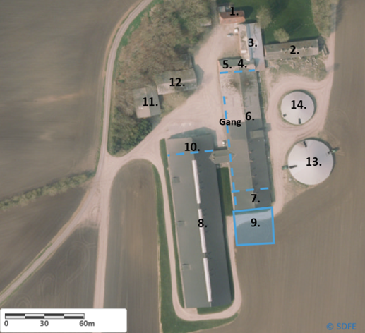

Virksomhedens art: Svinebrug, IE-Brug

Matrikel nr.: 6m m.fl., Borris Nørreland, Sdr. Borris

Betegnelse: Husdyrbrug omfattet af §16 a i husdyrbrugsloven

Tilsynsmyndighed: Ringkøbing-Skjern Kommune

Kvalitetssikret af: FT

Indholdsfortegnelse

Stamblad: 5

Oplysninger om husdyrbruget: 5

Meddelelse af miljøgodkendelse 6

Baggrund og kort resumé 6

Biaktiviteter 6

Afgørelsen 6

Vilkår for miljøgodkendelsen 9

Generelt 9

Nye og renoverede stalde 9

Godkendte stalde, produktioner og miljøteknologier 10

Beskyttelse af jord, grundvand og overfladevand 11

Beskyttelse i forhold til naboer 12

Tilsyn, kontrol og egenkontrol 14

Uheld og risici 14

Bedst tilgængelige teknik / Renere teknologi 15

Ophør 15

Formalia 15

Lovgrundlag 15

Høring og offentliggørelse 16

Klagevejledning 16

Udnyttelse, kontinuitet og revurdering 17

Miljøkonsekvensrapport 19

Krav til miljøkonsekvensrapport 19

Gennemgang af miljøkonsekvensrapport 19

Miljøvurderingen 20

Erhvervsmæssigt nødvendig for ejendommens drift som landbrugsejendom. 20

Beskrivelse af husdyrbruget 21

Lokalisering 24

Forbudszoner 24

Afstandskrav 25

Beskyttelseslinjer 25

Samlet vurdering af lokalisering 25

Påvirkning af landskab 26

Samlet vurdering af påvirkningen af landskab 27

Påvirkning af vilde planter og dyr. 27

Ammoniak påvirkning af natur 27

Påvirkning af bilag IV-arter 33

Samlet vurdering af påvirkningen af vilde planter og dyr 34

Påvirkning af jord grundvand og overfladevand 34

Samlet vurdering af påvirkningen af jord, grundvand og overfladevand 38

Påvirkning af naboer 38

Lugt 38

Støj og rystelser 41

Lys 42

Fluer og skadedyr 43

Støv 43

Transport 44

Samlet vurdering af påvirkning af nabogener 46

Anvendelse af BAT (bedste tilgængelige teknik) 46

Anvendelse af bedste teknik til reduktion af ammoniakemissionen 46

Udbringning af husdyrgødning 51

Miljøvurdering af IE-husdyrbrug 52

Udnyttelse af energi og råvarer 53

Substitution af særligt skadelige eller betænkelige stoffer 55

Optimering af produktionsprocesser 56

Iagttagelse af affaldshierarkiet 57

Uheld og risici 58

Særregler for IE-husdyrbrug 58

Alternative løsninger 61

0-alternativ 61

Egenkontrol 62

Konklusion 62

Bilag 1: Bygningsoversigt 63

Bilag 2: Afløbsplan 64

Bilag 3: Opbevaringskapacitet 65

Bilag 4: Natur 66

Bilag 5: Adresser inden for konsekvensradius 67

**Copyright**

Kortmateriale er gengivet af Ringkøbing-Skjern Kommune med tilladelse fra Kort- og matrikelstyrelsen. Copyright Kort- og matrikelstyrelsen 1992 /KD.86.1033.

Luftfotos – **D**anmarks **D**igitale **O**rtofoto – er gengivet af Ringkøbing-Skjern Kommune med tilladelse fra Cowi. **DDO ©, Copyright COWI.**

## Stamblad:

|  |  |
| --- | --- |
| Bedriftens ejer og driftsansvarlig | Ejer af husdyrbruget på adressen  Adelvej 6  6900 Skjern |
| Bedriftens adresse | Adelvej 6  6900 Skjern |
| Bedriftens miljøkonsulent og ansvarlige for miljøkonsekvensrapporten. | SAGRO I/S – Helle Borum  Birk Centerpark 24  7400 Herning  Telefon: 29679435  E-mail: hbo@sagro.dk |
| Kommune | Ringkøbing–Skjern Kommune |
| Ejendomsnummer | 7600026512 |
| Bedriftens betegnelse | Husdyrbrug omfattet af § 16a i Bekendtgørelse af lov om miljøgodkendelse m.v. af husdyrbrug |
| Ansøgning nr. | 202382, indsendt d. 24/6-2019, ver. 2 |

## Oplysninger om husdyrbruget:

Stalde og produktioner:

|  |  |  |  |  |
| --- | --- | --- | --- | --- |
| Staldnavn | Staldstørrelse (m2) | Produktionsareal (m2) | Dyretype | Staldsystem |
| Eksisterende staldafsnit | | | | |
| 6. Farestald | 2639 | 1532 | Søer, diegivende | Delvis spaltegulv |
| 8. Drægtighedstald | 4335 | 3180 | Søer, golde og drægtige | Løsgående, delvis spaltegulv |
| 7. Farestier 2013 | 419 | 271 | Søer, diegivende | Kassestier, delvis spaltegulv |
| 5. Babystald | 132 | 97 | Smågrise | Toklimastald, delvis spaltegulv |
| 4. Faresti | 48 | 40 | Søer, diegivende | Kassestier, delvis spaltegulv |
| 2+3 Løbe-/kontrol drægtighedsstald | 1049 | 313 | Søer, golde og drægtige | Løsgående, delvis spaltegulv |
| 383 | Søer, golde og drægtige | Individuel opstaldning, delvis spaltegulv |
| Nye staldafsnit | | | | |
| 9. Nye farestier 2020 | 748 | 542 | Søer, diegivende | Kassestier, delvis spaltegulv |

Opbevaringslagre

|  |  |  |  |  |
| --- | --- | --- | --- | --- |
| Navn | Lagertype | Størrelse (m3) | Overfladeareal (m2) | Miljøteknologi |
| Eksisterende opbevaringslagre | | | | |
| Gyllebeholder | Flydende | 2028 | 481 | Teltoverdækning |
| Gyllebeholder | Flydende | 5000 | 954 | Teltoverdækning |

# Meddelelse af miljøgodkendelse

## Baggrund og kort resumé

Ringkøbing-Skjern Kommune modtog den 24/6-2019 en ansøgning om miljøgodkendelse af husdyrbruget beliggende på adressen Adelvej 6, 6900 Skjern.

Der er ikke tidligere meddelt miljøgodkendelse til husdyrbruget på Adelvej 6, 6900 Skjern i henhold til husdyrbrugsloven §16a.

Tidligere godkendelser:

Kap. 5 miljøgodkendelse 2. marts 2006

8. september 2009: Miljøgodkendelse §12.

23. maj 2012: Afgørelse om ændring af miljøgodkendelse.

7. oktober 2016: 1.tillæg til miljøgodkendelse af 8. september 2009

Udover Adelvej 6 ejer og driver ejeren også ejendommene Stauningvej 4, Adelvej 6A og Ahlervej 3, 6900 Skjern. Der er søer på Adelvej 6A og Adelvej 6 og smågriseproduktion på Ahlervej 3 og Stauningvej 4. Staldanlægget på adressen Stauningvej 4, 6900 Skjern er opdelt i 2, da den nye klimastald opført i 2006 blev bygget ca. 1,6 km fra de eksisterende bygninger. Klimastaldanlægget ligger på Ganervej 1A. Afstanden mellem ejendommene er ca. 8-10 km.

På baggrund af afstanden mellem ejendommene, og at ejendommen hver især kan drives som selvstændige enheder, vurderes det, at der ikke er tale om en teknisk og forureningsmæssig forbindelse, jf. Husdyrlovens § 16c, imellem ejendommene. Der ansøges derfor om en særskilt miljøgodkendelse til husdyrproduktionen på Adelvej 6.

Kort resumé

Ansøgningen om miljøgodkendelse omfatter hele husdyrbruget på Adelvej 6, 6900 Skjern, en udvidelse af husdyrbrugets produktionsareal med 542 m2 ved opførelse af et nyt staldafsnit på 748 m2 i forlængelse af de eksisterende staldanlæg.

Der anvendes følgende virkemidler til at reducere udledninger af ammoniak:

* Teltoverdækning af de to gyllebeholdere på ejendommen

## Biaktiviteter

Ingen

## Afgørelsen

Ringkøbing-Skjern Kommune meddeler hermed miljøgodkendelse af husdyrbruget på ejendommen matr. nr. 6m, Borris Nørreland, Sdr. Borris beliggende på adressen Adelvej 6, 6900 Skjern. Afgørelsen meddeles i medfør af § 16a i Husdyrbrugsloven og på de angivne vilkår.

Miljøgodkendelsen gælder hele husdyrbruget uden arealer og omfatter en udvidelse af husdyrbrugets produktionsareal med 542 m2 ved opførelse af et nyt staldafsnit på 748 m2 i forlængelse af de eksisterende staldanlæg.

Miljøgodkendelsen gælder hele husdyrbruget og omfatter følgende produktionsarealer i eksisterende stalde:

|  |  |  |  |  |
| --- | --- | --- | --- | --- |
| Staldnavn | Staldstørrelse (m2) | Produktionsareal (m2) | Dyretype | Staldsystem |
| Eksisterende staldafsnit | | | | |
| 6. Farestald | 2639 | 1532 | Søer, diegivende | Delvis spaltegulv |
| 8. Drægtighedstald | 4335 | 3180 | Søer, golde og drægtige | Løsgående, delvis spaltegulv |
| 7. Farestier 2013 | 419 | 271 | Søer, diegivende | Kassestier, delvis spaltegulv |
| 5. Babystald | 132 | 97 | Smågrise | Toklimastald, delvis spaltegulv |
| 4. Faresti | 48 | 40 | Søer, diegivende | Kassestier, delvis spaltegulv |
| 2+3 Løbe-/kontrol drægtighedsstald | 1049 | 313 | Søer, golde og drægtige | Løsgående, delvis spaltegulv |
| 383 | Søer, golde og drægtige | Individuel opstaldning, delvis spaltegulv |

Samt opførelse af en ny staldbygning i tilknytning til eksisterende bebyggelse:

|  |  |  |  |  |
| --- | --- | --- | --- | --- |
| Staldnavn | Staldstørrelse (m2) | Produktionsareal (m2) | Dyretype | Staldsystem |
| Nye staldafsnit | | | | |
| 9. Nye farestier 2020 | 748 | 542 | Søer, diegivende | Kassestier, delvis spaltegulv |

Derudover er der to eksisterende gylletank med teltoverdækning på ejendommen.

|  |  |  |  |  |
| --- | --- | --- | --- | --- |
| Navn | Lagertype | Størrelse (m3) | Overfladeareal (m2) | Miljøteknologi |
| Eksisterende opbevaringslagre | | | | |
| Gyllebeholder | Flydende | 2028 | 481 | Teltoverdækning |
| Gyllebeholder | Flydende | 5000 | 954 | Teltoverdækning |

Afgørelse om miljøgodkendelse sker på baggrund af ansøgning skema nr. 202382, indsendt den 24/6-2019, version 2.

Afgørelsen om miljøgodkendelse af husdyrbruget på Adelvej 6, 6900 Skjern meddeles på baggrund af, at Ringkøbing-Skjern Kommune vurderer, at ansøger har truffet de nødvendige foranstaltninger for at forebygge og begrænse forurening ved anvendelse af bedst tilgængelige teknik, og at husdyrbruget i øvrigt kan drives på stedet, uden at påvirke omgivelserne på en måde, som er uforenelig med hensynet til naboer, landskab, natur og miljø.

Der gøres opmærksom på, at alle ændringer af eksisterende afløb som udgangspunkt skal godkendes.

Hvis der er øget areal med tagflader eller befæstede arealer hvor vandet afledes til nedsivning, skal der søges om en nedsivningstilladelse hos Ringkøbing-Skjern Kommune.

Hvis der er øget areal med tagflader eller befæstede arealer med afledning til vandløb, herunder dræn og grøfter, skal der søges om en udledningstilladelse hos Ringkøbing-Skjern Kommune.

Der gøres hermed opmærksom på, at miljøgodkendelsen ikke fritager fra krav om tilladelse, godkendelse, eller dispensation efter anden lovgivning, herunder Museumsloven. Eventuelt byggeri må først påbegyndes, når der ligger en særskilt tilladelse til igangsættelse af byggeriet.

Forholdet til museumsloven

Der gøres opmærksom på, at sten og jorddiger, der er omfattet af bestemmelserne i Museumsloven §29a, ikke må beskadiges eller sløjfes uden dispensation fra Ringkøbing-Skjern Kommune.

Der foreligger særlige regler for jordbearbejdning omkring gravhøje bl.a. må der ikke foretages jordbehandling, gødes eller plantes (herunder også juletræer og lignende) inden for en afstand af 2 meter fra højens yderste kant jf. §29 f i museumsloven.

Information om diger og gravhøje kan findes på www.miljoeportal.dk.

*Vi anmoder om, at Ringkøbing-Skjern Kommune bliver orienteret, såfremt der sker ændringer i ejerforhold eller af driftsansvarlig.*

# Vilkår for miljøgodkendelsen

Konkrete bestemmelser i lovgivningen, som er generelt gældende for landbrug, er som hovedregel, ikke nævnt i denne miljøgodkendelse. Miljøgodkendelsen meddeles på de nedenstående vilkår.

### Generelt

1. Husdyrbruget skal placeres, indrettes og drives i overensstemmelse med de oplysninger, der fremgår af ansøgningen og med de eventuelle ændringer, der fremgår af miljøgodkendelsen.
2. Godkendelsen skal være udnyttet inden 6 år fra afgørelsen er meddelt. Hvis godkendelsen kun bliver delvist udnyttet bortfalder den del der ikke er udnyttet.
3. Udnyttelse anses for, at foreligge når byggeriet faktisk er afsluttet eller ved konstatering af, at det der er truffet afgørelse om, faktisk er gennemført. Se i øvrigt afsnit om udnyttelse, kontinuitet og revurdering i Formalia.
4. De vilkår, der vedrører driften, skal være kendt af de ansatte, der er beskæftiget med den pågældende del af driften.
5. Ved manglende overholdelse af miljøgodkendelsens vilkår, skal den driftsansvarlige straks træffe de nødvendige foranstaltninger for at sikre, at vilkårene igen overholdes og underrette Ringkøbing-Skjern Kommune.
6. Drifts-, indretnings-, eller bygningsmæssige ændringer, skal anmeldes til kommunen inden de påbegyndes. Kommunen vurderer, om de aktuelle planer for ændring/udvidelse/renovering kan ske indenfor rammerne af denne miljøgodkendelse.

### Nye og renoverede stalde

1. Der må opføres en ny farestald til diegivende søer på 748 m2, hvor produktionsareal udgør 542 m2. Stalden skal etableres med kassestier på delvis spaltegulv.
2. Det nye byggeri skal opføres således, at valg af byggemateriale og farver vil falde i harmoni med de eksisterende bygninger og det omgivende landskab. Farver skal derfor være afdæmpede nuancer og materialer skal være ikke reflekterende.

### **Godkendte stalde, produktioner og miljøteknologier**

1. Dyreholdet på ejendommen må etableres i de med rødt markerede stalde på kort nedenfor.

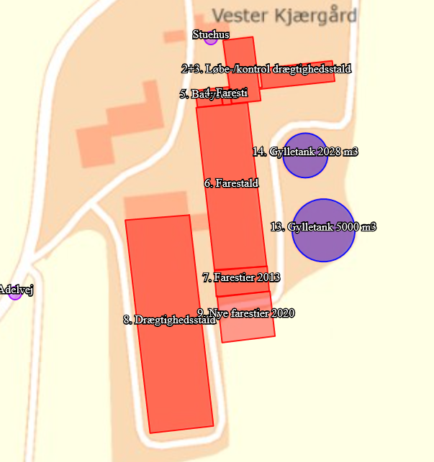

1. I stalde med dyrehold skal dyretype og staldkategori på arealer der anvendes til produktion være i overensstemmelse med oversigten nedenfor.

|  |  |  |  |  |
| --- | --- | --- | --- | --- |
| Staldnavn | Staldstørrelse (m2) | Produktionsareal (m2) | Dyretype | Staldsystem |
| Eksisterende staldafsnit | | | | |
| 6. Farestald | 2639 | 1532 | Søer, diegivende | Delvis spaltegulv |
| 8. Drægtighedstald | 4335 | 3180 | Søer, golde og drægtige | Løsgående, delvis spaltegulv |
| 7. Farestier 2013 | 419 | 271 | Søer, diegivende | Kassestier, delvis spaltegulv |
| 5. Babystald | 132 | 97 | Smågrise | Toklimastald, delvis spaltegulv |
| 4. Faresti | 48 | 40 | Søer, diegivende | Kassestier, delvis spaltegulv |
| 2+3 Løbe-/kontrol drægtighedsstald | 1049 | 313 | Søer, golde og drægtige | Løsgående, delvis spaltegulv |
| 383 | Søer, golde og drægtige | Individuel opstaldning, delvis spaltegulv |
| Nye staldafsnit | | | | |
| 9. Nye farestier 2020 | 748 | 542 | Søer, diegivende | Kassestier, delvis spaltegulv |

1. På husdyrbruget skal der anvendes teknologier til reduktion af ammoniakemission som angivet i tabellen nedenfor.

|  |  |  |
| --- | --- | --- |
| Enhed | Miljøteknologi | Effekt NH3-N % |
| Gyllebeholder 2028 m3 | Teltoverdækning | 50 |
| Gyllebeholder 5000 m3 | Teltoverdækning | 50 |

|  |  |
| --- | --- |
| Enhed | Driftsvilkår teltoverdækning |
| Teltoverdækning | Åbning af teltdugen må kun ske i forbindelse med omrøring, tømning og udbringning af gylle. Det kan accepteres, at teltoverdækningen står åben i forbindelse med tømning og udbringning i en sammenhængende periode på max 1 uge når der køres gylle ud. Herefter skal teltoverdækningen lukkes.  Skader på den faste overdækning skal repareres straks, således at overdækningen altid er helt tæt. Såfremt en skade ikke kan repareres inden for en uge, skal der inden to hverdage efter skadens opståen indgås aftale om reparation. Kommunen underrettes straks herom.  Pumpning af gylle til gyllebeholder med teltoverdækning skal ske via et dykket indløb, eller lignende, således at gyllen ikke ”plaskes” ned i beholderen. Indløbet skal sikres mod tilbageløb. |

### Beskyttelse af jord, grundvand og overfladevand

1. Der skal til beskyttelse af jord, grundvand og overfladevand træffes foranstaltninger som anført i tabellen nedenfor.

|  |  |
| --- | --- |
| Vask af maskiner | Vask af landbrugsmaskiner og redskaber skal ske på fast vaskeplads med bortledning af vaskevandet til opsamlingsbeholder. Alternativt kan vask af landbrugsmaskiner ske på udbringningsarealerne. |
| Rengøring af arealer | Affald, foderrester, gødningsspild mv. skal fjernes fra befæstede arealer, som har afledning af overfladevand til nedsivning eller recipient. |
| Vedligeholdelse af anlæg | Afløb, beholdere, pumper og andet, som anvendes til afledning af spildevand, restvand og saftafløb, skal altid være i driftsklar stand.  Ændret håndtering af spildevand, restvand og saftafløb skal anmeldes til kommunen. |
| Håndtering af gylle | Håndtering af gylle skal foregå under opsyn og eventuelt spild skal straks opsamles.  Påfyldning af gyllevogne skal ske med vognmonteret pumpe, der har returløb til tanken eller på fast plads med afløb til opsamlingsbeholder. |
| Opbevaringsanlæg generelt  Kompost- og ensilageopbevaring | Opbevaringskapaciteten skal være mindst 9 mdr.  Ved etablering af kompost i markstakke skal tidspunkt og placering noteres på et kortbilag i driftsjournalen. |
| Oplag af olie og medicin | Eventuelt spild af olie skal straks opsamles af velegnet absorptionsmateriale – eks. kattegrus.  Spildolie skal opbevares på en sådan måde, at der ikke opstår risiko for forurening.  Medicin skal opbevares forsvarligt og utilgængeligt for uvedkommende. |
| Affald | Affald skal opbevares og bortskaffes, efter kommunens til en hver tid gældende affaldsregulativ. |

### Beskyttelse i forhold til naboer

1. Der skal til beskyttelse imod væsentlige nabogener træffes foranstaltninger, som anført i tabellen nedenfor.

|  |  |  |  |  |  |  |
| --- | --- | --- | --- | --- | --- | --- |
| Fluer og skadedyr | Der skal på ejendommen foretages effektiv fluebekæmpelse - som minimum i overensstemmelse med de nyeste retningslinjer fra Aarhus Universitet, Institut for Agroøkologi.  Opbevaring af foder skal ske på en sådan måde, at der ikke opstår risiko for tilhold af skadedyr (rotter m.v.). På forlangende skal indgås kontrakt med autoriseret rottebekæmpelsesfirma. | | | | | |
| Lugt | Der skal til stadighed opretholdes en god staldhygiejne, herunder renholdelse og tørhed på den faste del af staldgulvet, renholdelse for at hindre støv- og smudsbelægninger i stalden samt renholdelse af fodringssystem m.v. | | | | | |
| Støj | Husdyrbrugets bidrag til støjbelastningen i omgivelserne må ikke overstige nedenstående værdier, målt ved nabobeboelser, eller deres opholdsarealer. | | | | | |
| Dag | Tidsrum | | db(A) | | Midlingstid |
|  |  | |  | |  |
| Mandag - fredag | 07.00 – 18.00 | | 55 | | 8 timer |
| Mandag - fredag | 18.00 – 22.00 | | 45 | | 1 time |
| Lørdag | 07.00 – 14.00 | | 55 | | 7 timer |
| Lørdag | 14.00 – 18.00 | | 45 | | 4 timer |
| Lørdag | 18.00 – 22.00 | | 45 | | 1 time |
| Søn- og helligdag | 07.00 – 22.00 | | 45 | | 1 time |
| Alle dage | 22.00 – 07.00 | | 40 | | ½ time |
| Lavfrekvent støj, | Nedenstående grænser er for lavfrekvent støj og infralyd (dB re 20 µPa), målt indendørs. Støjgrænserne gælder for ækvivalentniveauet over et tidsrum på 10 minutter, hvor støjen er kraftigst. Grænserne er gældende for impulsagtig lavfrekvent støj og infralyd. For støj/lydgrænser hvor der ingen impulser forekommer, skal der lægges 5 dB til nedenstående skema. | | | | | |
| Anvendelse | | Tidsrum | | A-vægtet lydtryks- niveau (10-160 Hz), dB | |
| Beboelsesrum | | Aften/nat kl. 18.00-07.00  Dag kl. 07.00-18.00 | | 15  20 | |
| Kontorer, undervisnings- og andre støjfølsomme rum | | Hele døgnet | | 25 | |
| Øvrige rum | | Hele døgnet | | 30 | |
| Måling for lavfrekvent støj skal følge anvisningerne i afsnit 3.4 i Miljøstyrelsens Orientering nr. 9 af 1997 ”Lavfrekvent støj, infralyd og Vibrationer i eksternt miljø” | | | | | |
| Vibrationer | Nedenstående grænser er for vibrationer, dB re 10-6 m/s. Vibrationsgrænserne gælder for det maksimale KB-vægtede accelerationsniveau med tidsvægtning Slow. | | | | | |
| Anvendelse | | Tidsrum | | Vægtet acc. niv, Law i dB | |
| Boliger i boligområder | | Hele døgnet. | | 75 | |
| Boliger i blandet bolig/erhvervsområde | | Aften/nat kl. 18.00-07.00  Dag kl. 07.00-18.00 | | 75  80 | |
| Institutioner | | Hele døgnet | | 75 | |
| Erhvervsbebyggelse | | Hele døgnet | | 85 | |
| Ved måling til dokumentation for overholdelse af vibrationsgrænserne, skal anvisningerne i afsnit 4.3 i Miljøstyrelsens Orientering nr. 9 af 1997 ”Lavfrekvent støj, infralyd og vibrationer i eksternt miljø” anvendes. | | | | | |
| Kontrol og målinger for støj/vibrationer | Husdyrbruget skal for egen regning dokumentere, at støj- og vibrations-vilkår overholdes, hvis tilsynsmyndigheden finder det påkrævet. Kravet om dokumentation af støjforholdene kan højst fremsættes en gang årligt medmindre den seneste kontrol viser, at vilkårene ikke er overholdte.  Måle- og beregningspunkter fastsættes efter nærmere aftale med tilsynsmyndigheden.  Hvis de fastsatte støjgrænser overskrides, skal der sammen med rapport om målinger/ beregninger fremsendes forslag til støj– og/eller vibrationsreduktion ned til de fastsatte grænseværdier og med tidsplan for gennemførelse.  Ved målinger/beregninger for støj og/eller vibrationer, udarbejdelse af afrapportering og gennemførelse af eventuelle tiltag for støj- og/eller vibrationsreduktion, skal udgifterne hertil alene afholdes af virksomheden. | | | | | |
| Lys | Driften må ikke medføre væsentlige lysgener for de omkringboende.  Såfremt tilsynsmyndigheden vurderer, at bedriften giver anledning til væsentlige lysgener, skal bedriften lade udarbejde en handlingsplan og derefter gennemføre denne. Handlingsplanen skal godkendes af tilsynsmyndigheden. | | | | | |
| Støv | Driften må ikke medføre støvgener uden for ejendommens eget areal, som af tilsynsmyndigheden skønnes at være væsentlige.  Fodersiloer skal indrettes således, at støvgener i forbindelse med indblæsning af foder undgås, f.eks. med melcykloner, eller anden støvbegrænsende foranstaltninger. | | | | | |
| Døde dyr. | Døde dyr skal bortskaffes til godkendt destruktionsvirksomhed. Animalsk affald, herunder selvdøde dyr skal opbevares og afhændes i overensstemmelse med den til enhver tid gældende bekendtgørelse om opbevaring af døde dyr. | | | | | |

### Tilsyn, kontrol og egenkontrol

1. Dokumentation i form af kvitteringer og opbevaringsaftaler opbevares i mindst 3 år og forevises tilsynsmyndighed efter anmodning.
2. Ejendommens anvendelse af miljøledelse skal kunne dokumenteres herunder miljøpolitikken og den konkrete handlingsplan. Dokumentationen skal forevises på forlangende i forbindelse med tilsyn.

### Uheld og risici

1. Stoffer og produkter, som er mærket med akut toksicitet eller fare for vandmiljøet, må ikke uden forudgående tilladelse fra Ringkøbing-Skjern Kommune anvendes i større mængder end det fremgår af vejledningen til de pågældende produkter eller til formål der ikke er normale på et husdyrbrug.
2. Ved driftsuheld, hvor der opstår risiko for forurening af miljøet, er der pligt til at anmelde dette til tilsynsmyndigheden, Ringkøbing-Skjern Kommune den først kommende hverdag. Er der behov for øjeblikkelig indsats ringes 112.
3. Senest 14 dage efter driftsuheld skal driftsansvarlig fremsende en skriftlig orientering, der beskriver uheldets omfang og indsatsen mod miljømæssige skader, samt beskriver forebyggende foranstaltninger, der begrænser risiko for nye uheld.
4. Ejendommens beredskabsplan/driftsforskrift skal til en hver tid være ajourført.

### Bedst tilgængelige teknik / Renere teknologi

1. I forbindelse med udvidelsen skal der foretages et energitjek af en energirådgiver.

### Ophør

1. Ved ophør af driften, skal der træffes de nødvendige foranstaltninger for at undgå forureningsfare og for at bringe stedet tilbage i tilfredsstillende tilstand. Bl.a. skal stoffer, der kan forurene jord, grundvand og overfladevand, samt affald bortskaffes, efter gældende regler.
2. Senest 4 uger efter driftsophør af IE-husdyrbruget skal dette anmeldes til Ringkøbing-Skjern Kommune med et oplæg til vurdering efter §38 k, stk.1, i lov om forurenet jord. Vurderingen skal indeholde en risikovurdering for menneskers sundhed og miljøet. Viser risikovurderingen, at det ikke kan afvises, at forureningen udgør en væsentlig risiko for menneskers sundhed eller miljøet, skal vurderingen tillige indeholde et oplæg til foranstaltninger, der sikrer, at forureningen ikke udgør en sådan risiko.

# Formalia

## Lovgrundlag

Miljøgodkendelsen er givet på baggrund af husdyrbrugsloven, hvor krav efter VVM-direktivet, habitatdirektivet og IE-direktivet samt i et vist omfang regler fra miljøbeskyttelsesloven og planlovens landzoneregler varetages.

Miljøgodkendelsen suppleres af generelle regler i husdyrgodkendelsesbekendtgørelsen og den generelle regulering i husdyrgødningsbekendtgørelsen.

Grundlaget for miljøgodkendelsen var på godkendelsestidspunktet:

* Kommuneplan 2017-2029
* Husdyrbrugsloven, Lov om miljøgodkendelse m.v. af husdyrbrug nr. 1572 af 20. december 2006 senest ændret i bekendtgørelse af lov om husdyrbrug og anvendelse af gødning m.v. nr. 520 af 1. maj 2019
* Husdyrgodkendelsesbekendtgørelsen, bekendtgørelse om godkendelse og tilladelse m.v. af husdyrbrug nr. 718 af 12. juli 2019
* Husdyrgødningsbekendtgørelsen Bekendtgørelse om miljøregulering af dyrehold og om opbevaring og anvendelse af gødning nr. 760 af 30. juli 2019
* Bekendtgørelse af lov om naturbeskyttelse, nr. 240 af 13. marts 2019 (Naturbeskyttelsesloven).
* Bekendtgørelse om udpegning og administration af internationale naturbeskyttelsesområder samt beskyttelse af visse arter nr. 1595 af 6. december 2018
* Bekendtgørelse om affald, nr. 224 af 8. marts 2019 (Affaldsbekendtgørelsen).
* Bekendtgørelse om indretning, etablering og drift af olietanke, rørsystemer og pipelines nr. 1611 af 10. december 2015 (Olietankbekendtgørelsen).

Der gøres opmærksom på, at ansøger selv har ansvar for at indhente nødvendige godkendelser/tilladelser i henhold til anden lovgivning.

## Høring og offentliggørelse

Ansøgningsmaterialet har været offentliggjort i 3 uger på Ringkøbing-Skjern Kommunes hjemmeside [www.rksk.dk/om-kommunen/annoncering/landbrug](http://www.rksk.dk/om-kommunen/annoncering/landbrug) fra den 1. juli 2019 til den 22. juli 2019, hvor der ikke er indkommet bemærkninger til det ansøgte.

Udkastet til miljøgodkendelsen har været i 30 dages høring hos ansøger, konsulent, naboer og ejere og beboere på ejendomme med boliger/bygninger indenfor konsekvenszonen fra 11. november 2019 til 16. december 2019.

Naboer: Ejere og beboer af boliger og bygninger indenfor konsekvensradius på 815 meter

Matrikulære naboer: Matrikulære naboer i husdyrlovens forstand defineres som ejere af ejendomme, der matrikulært grænser op til den ejendom, hvorpå anlægget er beliggende. Ringkøbing-Skjern kommune vurderer at udvidelser på anlæggene generelt er af underordnet betydning for de matrikulære naboer til ejendommens markarealer. Nabohøringen tager derfor udgangspunkt i den matrikler, hvorpå anlæggene ligger. De naboer til markarealer, som i særlige tilfælde bliver berørt af udvidelsen, bliver inddraget i høringen i henhold til forvaltningslovens almindelige regler om partshøring. Det er i den aktuelle sag vurderet, at der ikke er nogen, som skal inddrages i høringen.

I forbindelse med høringen er der ikke indkommet bemærkninger til det ansøgte.

­­­­Afgørelse om miljøgodkendelse vil blive offentliggjort den 23. december 2019 på Ringkøbing-Skjern Kommunes hjemmeside på [www.rksk.dk/om-kommunen/annoncering/landbrug](http://www.rksk.dk/om-kommunen/annoncering/landbrug).

## Klagevejledning

I henhold til Bekendtgørelse af lov om miljøgodkendelse m.v. af husdyrbrug kapitel 7, kan der klages over miljøgodkendelsen af ansøgeren, Miljøministeriet, samt enhver, der må antages, at have en individuel væsentlig interesse i sagens udfald. Der kan desuden klages af de myndigheder og organisationer, der angivet i lovens § 85-87.

Ved klage, kan Miljø- og Fødevareklagenævnet bestemme, at klagen har opsættende virkning på udnyttelsen.   
  
Udnyttelse af miljøgodkendelsen i klageperioden og imens eventuel klage behandles, sker på eget ansvar.

Ansøgeren vil få besked, hvis der klages over afgørelsen.

For behandling af klager, der indbringes for nævnet, herunder anmodning om genoptagelse, betaler klager et gebyr på 900 kr. for privatpersoners og 1.800 kr. for virksomheders og organisationers vedkommende.

Klagegebyret tilbagebetales, hvis du får helt, eller delvis medhold i din klage, hvis den påklagede afgørelse ændres, eller ophæves, eller klagen afvises, som følge af overskredet frist, manglende klageberettigelse, eller fordi klagen ikke er omfattet af klagenævnets kompetence.

Ønskes afgørelsen prøvet ved domstolene, skal søgsmål ifølge § 90 i Bekendtgørelse af lov om miljøgodkendelse m.v. af husdyrbrug være anlagt inden 6 måneder efter, at sagen er offentliggjort.

**Klagefristen er 4 uger og regnes fra datoen for offentliggørelsen. Klagen skal være modtaget og registreret senest den 20. januar 2020.**

Indsendelse af klage

Det er obligatorisk for klager, at bruge Miljø- og Fødevareklagenævnets digitale Klageportal, med mindre, du har fået en tilladelse fra Miljø- og Fødevareklagenævnet, der fritager dig for, at anvende den digitale Klageportal. I nedenstående tekst kan du se, hvordan du skal bruge den digitale Klageportal.

Digital Klageportal

Hvis du ønsker, at klage over denne afgørelse, kan du klage til Miljø- og Fødevareklagenævnet. Du klager via Klageportalen, som du finder på dette link: <https://naevneneshus.dk/start-din-klage/miljoe-og-foedevareklagenaevnet/>

Klagen sendes gennem Klageportalen til den myndighed, der har truffet afgørelsen. En klage er indgivet, når den er indsendt til Miljø- og Fødevareklagenævnet, og når du har indbetalt klagegebyret. Du betaler gebyret via elektronisk overførsel eller ved giroindbetaling.

Anmodning om fritagelse for indsendelse, via klageportal

Miljø- og Fødevareklagenævnet skal, som udgangspunkt, afvise en klage, der ikke er indsendt via Klageportalen. Hvis du ønsker, at blive fritaget for at bruge Klageportalen, skal du sende din klage og en begrundet anmodning til Ringkøbing-Skjern Kommune, Smed Sørensens Vej 1, 6950 Ringkøbing. Ringkøbing-Skjern Kommune videresender herefter anmodningen til Miljø- og Fødevareklagenævnet, som træffer afgørelse om, hvorvidt din anmodning kan imødekommes.

Hjælp til klage

Miljø- og Fødevareklagenævnet stiller i et vist omfang, en supportfunktion til rådighed ved oprettelse af en klage. Supportfunktionen kan kontaktes pr. tlf.: 7240 5600, eller på mail: [nh@naevneneshus.dk](mailto:nh@naevneneshus.dk). De kan kontaktes på følgende tidspunkter: man.-fre. 9.00-15.00.

## Udnyttelse, kontinuitet og revurdering

En godkendelse efter § 16a i husdyrbrugsloven bortfalder, hvis den ikke er udnyttet inden 6 år efter at godkendelsen er meddelt. Godkendelsen anses for udnyttet, når byggeriet faktisk er afsluttet. Hvis der ikke foreligger et byggeri anses en godkendelse for udnyttet, når det konstateres, at det, der er truffet afgørelse om, faktisk er gennemført.

En udnyttet miljøgodkendelse kan bortfalde helt eller delvist, hvis den efterfølgende ikke har været udnyttet i 3 på hinanden følgende år. Udnyttelsen forudsætter at mindst 25 % af det godkendte produktionsareal udnyttes driftsmæssigt og at den driftsmæssige udnyttelse ikke på noget tidspunkt ophører i 3 på hinanden følgende år. Driftsmæssig udnyttelse kræver, at der er dyr på produktionsarealerne svarende til mindst 50 % af det mulige ifølge dyrevelfærdskravene.

Godkendelser af IE-husdyrbrug tages op til revurdering og ajourføres om nødvendigt af hensyn til udviklingen i den bedste tilgængelige teknik. Den første regelmæssige revurdering foretages, når der er forløbet 8 år fra det tidspunkt, hvor husdyrbruget første gang blev godkendt

Godkendelsen skal dog uanset ovenstående tages op til revurdering, hvis der offentliggøres en BAT-konklusion, der vedrører den væsentligste af husdyrbrugets aktiviteter. Revurderingen skal tilrettelægges, så husdyrbruget kan overholde de på baggrund af BAT-konklusionen ajourførte vilkår senest fire år efter offentliggørelsen af BAT-konklusionen i EU-tidende.

På vegne af Teknik- og Miljøudvalget

 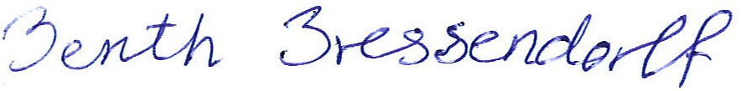

___________________ ___________________

Ivan Thesbjerg Berith Bressendorff

Afdelingsleder Miljømedarbejde

Land og Vand, Landbrug Land og Vand, Landbrug

Ringkøbing-Skjern Kommune Ringkøbing-Skjern Kommune

**Kopi af udkast til miljøgodkendelse er sendt til:**

Ansøger: Ejer af ejendommen på Adelvej 6, 6900 Skjern

Konsulent: Helle Borum (Sagro), e-mail: hbo@sagro.dk

Interessenter, se nedenstående liste

Ejere og beboer af boliger/bygninger inden for konsekvensradius på 815 meter:

Matrikulære naboer til matrikel nr. 6m, Borris Nørreland, Sdr. Borris

**Kopi af miljøgodkendelsen er sendt til:**

* Sagro, Konsulent Helle Borum, e-mail: hbo@sagro.dk
* Ringkøbing-Skjern museum, Arkæologisk Afdeling v/Torben Egebjerg,   
  e-mail: [post@arkvest.dk](mailto:post@arkvest.dk)
* Det økologiske Råd, 2200 København N, e-mail: [husdyr@ecocouncil.dk](mailto:husdyr@ecocouncil.dk)
* Dansk Ornitologisk Forening, e-mail: [natur@dof.dk](mailto:natur@dof.dk), [ringkoebing-skjern@dof.dk](mailto:ringkoebing-skjern@dof.dk)
* Sundhedsstyrelsen, e-mail:senord@sst.dk
* Ferskvandsfiskeriforeningen for Danmark, Vormstrupvej 2, 7540 Haderup,   
  e-mail: [nb@ferskvandsfiskeriforeningen.dk](mailto:nb@ferskvandsfiskeriforeningen.dk)
* Danmarks Naturfredningsforenings Lokalkomité for Ringkøbing-Skjern Kommune,   
  e-mail: [dnringkoebing-skjern-sager@dn.dk](mailto:dnringkoebing-skjern-sager@dn.dk)
* Danmarks Sportsfiskerforbund, Skyttevej 4, 7182 Bredsten,   
  e-mail: [post@sportsfiskerforbundet.dk](mailto:post@sportsfiskerforbundet.dk)
* Danmarks Sportsfiskerforbund, e-mail: [lbt@sportsfiskerforbundet.dk](mailto:lbt@sportsfiskerforbundet.dk),
* Friluftsrådet Midt-Vest, e-mail: [midtvestjylland@friluftsraadet.dk](mailto:midtvestjylland@friluftsraadet.dk)

# Miljøkonsekvensrapport

Ansøgningen om miljøgodkendelse skal i henhold til husdyrgodkendelsesbekendtgørelsen omfatte en miljøkonsekvensrapport, idet der er tale om en ansøgning om godkendelse efter § 16 a, stk. 2, i husdyrbrugloven.

## Krav til miljøkonsekvensrapport

Miljøkonsekvensrapporten skal mindst omfatte:

1) En beskrivelse af det ansøgte med oplysninger om

1. det ansøgtes placering, udformning, dimensioner og andre relevante særkender,
2. det ansøgtes forventede væsentlige og eventuelle kumulative indvirkninger på miljøet,
3. det ansøgtes særkender eller de foranstaltninger, der påtænkes truffet for at undgå, forebygge eller begrænse og om muligt neutralisere forventede væsentlige skadelige indvirkninger på miljøet, og
4. den eller de rimelige alternative løsninger, som ansøger har undersøgt, og som relevante for det ansøgte og dets særlige karakteristika, og hovedårsagerne til den eller de valgte løsninger under hensyn til det ansøgtes indvirkninger på miljøet.

2) Et samlet, ikke-teknisk resumé af oplysningerne i pkt. 1, og tillige oplysninger om foranstaltninger ved ophør, hvis det ansøgte vedrører et IE-husdyrbrug.

3) Oplysning om den kompetente ekspert, der har udarbejdet miljøkonsekvensrapporten.

Ansøger skal ved udarbejdelse af miljøkonsekvensrapporten tage hensyn til tilgængelige resultater af andre relevante vurderinger.

Ansøgers oplysninger i miljøkonsekvensrapporten, skal på en passende måde påvise, beskrive og vurdere det ansøgtes væsentlige direkte og indirekte virkninger i forhold til:

1) befolkningen og menneskers sundhed,

2) biologisk mangfoldighed med særlig vægt på kategori 1- og 2-natur samt bilag IV-arter,

3) jordarealer, jordbund, vand, luft og klima,

4) materielle goder, kulturarv og landskabet,

5) samspillet mellem to, flere eller alle faktorer efter nr. 1-4 og

6) sårbarhed i forhold til risici for større ulykker eller katastrofer som følge af faktorerne efter nr. 1-5.

## Gennemgang af miljøkonsekvensrapport

Ringkøbing-Skjern Kommune skal i henhold til husdyrgodkendelsesbekendtgørelsen gennemgå miljøkonsekvensrapporten med inddragelse af den fornødne ekspertise og kan i fornødent omfang indhente yderligere oplysninger fra ansøger til opfyldelse af kravene.

Miljøkonsekvensrapport, ansøgningen i Husdyrgodkendelse.dk, BAT-redegørelse og beredskabsplan er gennemgået, og der er indhentet supplerende oplysninger.

Det er Ringkøbing-Skjern Kommunes samlede vurdering, at ansøger og dennes konsulent har leveret tilstrækkelige oplysninger til, at der kan gennemføres en miljøvurdering af det ansøgte.

Ansøger oplyser:

Den ansøgte løsning er valgt, idet den giver den optimale løsning indenfor de eksisterende fysiske og økonomiske rammer, som landmanden har til rådighed. En mindre udbygning af anlægget til diegivende søer, giver en optimalt udnyttelse af det resterende anlæg.

Udover den valgte løsning er der vurderet på alternative muligheder mht. placering af byggeriet, men det er vurderet, at det vil være mest optimal at forlænge den eksisterende farestald af hensyn til den interne logistik.

Der er ikke alternative placeringsmuligheder for tilbygningerne, da det logistikmæssigt giver bedst mening, at bygge som ansøgt. Ringkøbing-Skjern Kommune er enig i denne vurdering.

# Miljøvurderingen

I henhold til husdyrgodkendelsesbekendtgørelsen skal Kommunalbestyrelsen ved afgørelsen om godkendelse efter § 16 a i husdyrbrugsloven vurdere, om den ansøgte etablering, udvidelse eller ændring af husdyrbruget kan indebære væsentlig virkning på miljøet, herunder i forhold til omgivelsernes sårbarhed og kvalitet, i forhold til navnlig

1) landskabelige værdier,

2) natur med dens bestande af vilde planter og dyr og deres levesteder, herunder områder, der er beskyttet mod tilstandsændringer eller fredet, udpeget som internationalt naturbeskyttelsesområde eller udpeget som særlig sårbart over for næringsstofpåvirkning,

3) jord, grundvand og overfladevand, og

4) lugt-, støj-, rystelses-, støv-, flue-, transport- og lysgener, uhygiejniske forhold, affaldsproduktion m.v.

Kommunalbestyrelsen skal ved vurderingen inddrage alle etableringer, udvidelser og ændringer af husdyrbruget, der er godkendt, tilladt eller afgjort efter anmeldelse inden for de seneste 8 år før kommunalbestyrelsens afgørelse.

## Erhvervsmæssigt nødvendig for ejendommens drift som landbrugsejendom.

Ansøgningen omfatter opførelse af en forlængelse af farestalden på 748 m2 med et produktionsareal på 542 m2.

Ringkøbing-Skjern Kommune vurderer, at de nye bygninger er en naturlig udvidelse af husdyrbruget, som er erhvervsmæssig nødvendig for ejendommens drift som landbrugsejendom.

## Beskrivelse af husdyrbruget

Ansøgt drift

|  |
| --- |
| **Stalde og produktioner Ansøgt drift** |
|  |
|  |

Beskrivelse af det ansøgte:

Med denne ansøgning ansøges om en udvidelse af farestalden, da ejeren ønsker at søerne skal blive længere i farestalden. Der ansøges om opførelse af 542 m2 produktionsareal til diegivende søer. Det nye staldafsnit på 748 m2 opføres i forlængelse af den eksisterende farestald. Staldafsnittet godkendes med staldsystemet kassestier, delvis spaltegulv.

Ud over opførelsen af det nye staldafsnit overgår husdyrproduktionen til stipladsmodellen som giver en større fleksibilitet.

Nudrift

|  |
| --- |
| **Stalde og produktioner Nudrift** |
| Staldnavn Staldstørrelse m2 Ventilation Kildehøjde Dyretype og staldsystem Produktionsareal m2 |
|  |

Beskrivelse af nudriften:

Områder, hvor dyrene ikke kan opholde sig og/eller ikke har mulighed for at gødningsafsætte, medregnes ikke som produktionsareal.

Produktionsarealet i de eksisterende staldafsnit er i ansøgningen opgjort ved en detaljeret opmåling af stierne, dvs der er fratrukket gangarealer. Inventar og foderkrybber ikke fratrukket. Ejeren af husdyrbruget har forestået opmålingen.

Tidligere godkendelser:

Kap. 5 miljøgodkendelse 2. marts 2006

8. september 2009: Miljøgodkendelse §12.

23. maj 2012: Afgørelse om ændring af miljøgodkendelse.

7. oktober 2016: 1.tillæg til miljøgodkendelse af 8. september 2009

8-års drift

|  |
| --- |
| **Stalde og produktioner 8 års drift 2009** |
| Staldnavn Staldstørrelse m2 Ventilation Kildehøjde Dyretype og staldsystem Produktionsareal m2 |
|  |

Beskrivelse af 8-årsdrift:

Husdyrbrugets 8-årsdrift er identisk med nudriften med undtagelse af staldafsnittet 7. farestier 2013, som er bygget i 2013.

Produktioner med miljøteknologi

Ud over de valgte staldsystemer anvendes der ikke yderligere miljøteknologier i produktionen.

Gødningsopbevaringsanlæg

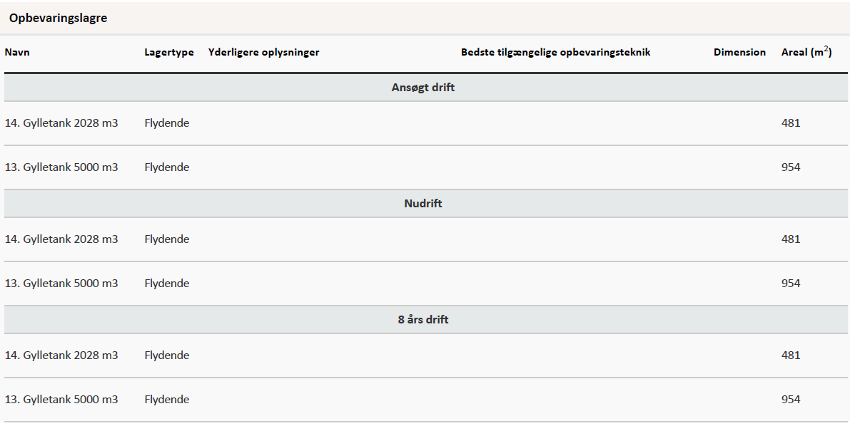

Husdyrbruget har 2 eksisterende gyllebeholdere på ejendommen. En gyllebeholder på 2028 m3 og en gyllebeholder på 5000 m3. Begge gyllebeholdere har fast overdækning i form af telt. Teltoverdækningen reducere ammoniakudledningen fra opbevaringslagrene med 50%.

Opbevaringsanlæg med miljøteknologi

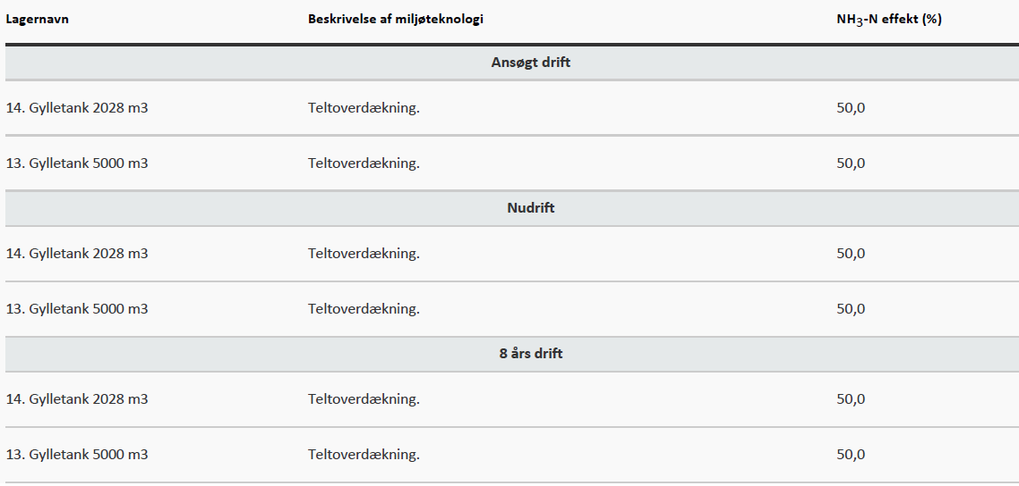

Lagerregnskab og opbevaringskapacitet

Ansøger oplyser:

Ejendommen leverer gylle til Videbæk Biogas og får kun den mængde retur på ejendommen, der er plads til. Resten beholdes på biogasanlægget. Dermed er der til enhver tid tilstrækkeligt opbevaringskapacitet.

Loven kræver minimum 9 måneders opbevaringskapacitet, hvilket er overholdt. Se bilag 3

Kommunens vurdering: Ansøger har beskrevet husdyrbrugets opbevaringskapacitet og på den baggrund er det vurderet, at der er tilstrækkelig opbevaringskapacitet til rådighed.

## Lokalisering

### Forbudszoner

Indenfor forbudszonerne må der ikke etableres nybyggeri (husdyranlæg og gødnings- og ensilageopbevaringsanlæg) eller udvidelser/ændringer i eksisterende bygninger, der medfører forøget forurening.

|  |  |  |
| --- | --- | --- |
| Område | Afstandskrav | Afstand målet fra nybyggeri/bygning, hvor ændringen eller udvidelsen sker |
| By – og sommerhuszoner | 50 meter | Mere end 50 m |
| Lokalplanområder | 50 meter | Mere end 800 m |
| Nabobeboelsesbygninger | 50 meter | Mere end 250 m |
| Afstand til kategori 1-natur og kategori 2-natur* | 10 meter | Mere end 1000 m |

* Ensilageopbevaringsanlæg er ikke omfattet af kravet

Der er intet nybyggeri eller ændringer/udvidelser i de eksisterende bygninger indenfor forbudszonerne.

### Afstandskrav

Til husdyranlæg generelt (stald, opbevaringslager og/eller ensilage- opbevaringsanlæg) er der faste afstandskrav for at beskytte imod forurening eller væsentlige gener fra anlæggene.

Afstandskravene gælder kun for nybyggeri, og eksisterende anlæg er derfor ikke omfattet af bestemmelsen.

|  |  |  |
| --- | --- | --- |
| **Type** | **Afstandskrav (m)** | **Mindste afstand til nyt anlæg (m)** |
| Vandforsyning til < 10 ejendomme | 25 | Mere end 25 meter |
| Vandforsyning til > 10 ejendomme | 50 | Mere end 50 meter |
| Vandløb, dræn og søer *1 | 15 | Mere end 15 meter |
| Offentlig vej, privat fællesvej | 15 | Mere end 15 meter |
| Levnedsmiddelvirksomhed | 25 | Mere end 25 meter |
| Beboelse på samme ejendom *2 | 15 | Mere end 15 meter |
| Naboskel | 30 | Mere end 30 meter |

*1 Fra åbne vandløb og til søer med et areal, der er større end 100 m2 skal der være mere end 100 meter til opbevaringsanlæg for flydende husdyrgødning.

*2 Ensilageopbevaringsanlæg er ikke omfattet af kravet

De lovpligtige afstandskrav er ifølge ansøgningens oplysninger overholdt.

Da de lovpligtige afstandskrav er overholdt, vurderes anlægget derfor, placeringsmæssigt, ikke at give væsentlige gener for omgivelserne eller væsentlig risiko for forurening.

### Beskyttelseslinjer

Naturbeskyttelseslovens bestemmelser om bygge- og beskyttelseslinjer skal sikre, at de nærmeste omgivelser ved søer og åer samt omkring fortidsminder, skove og kirker friholdes for bebyggelse eller andre væsentlige landskabelige indgreb.

Der er ved behandlingen af sagen taget stilling til nedenstående beskyttelseslinjer, og det er med X angivet, om nybyggeri på ejendommen ligger indenfor eller udenfor linjerne.

|  |  |  |  |  |  |
| --- | --- | --- | --- | --- | --- |
| Beskyttelseslinje | Indenfor (x) | Udenfor (x) | Beskyttelseslinje | Indenfor (x) | Udenfor (x) |
| Klitfredede arealer |  | x | Skove |  | x |
| Strand |  | x | Fortidsminder |  | x |
| Søer |  | x | Kirker |  | x |
| Vandløb |  | x |  |  |  |

Det er på baggrund af ovenstående Ringkøbing-Skjern Kommunes vurdering, at husdyrbrugets anlæg ikke er i modstrid med de hensyn, der skal tages i forhold til ovennævnte emner.

### Samlet vurdering af lokalisering

Idet husdyrbruget ligger udenfor forbudszoner, alle afstandskrav er overholdt anlæggets placering ikke er i strid med beskyttelseslinjer, er det Ringkøbing-Skjern kommunes vurdering, at husdyrbruget ikke placeringsmæssigt vil give anledning til væsentlige gener for omgivelserne eller væsentlig risiko for forurening.

## Påvirkning af landskab

Husdyrbruget ligger uden for de områder, som i kommuneplanen er udpeget som geologiske interesseområder, bevaringsværdige landskaber, større uforstyrrede landskaber og værdifulde kulturmiljøer.

Landskabsvurdering

Husdyrbruget ligger imellem landskabstyperne overgangslandskab og slettelandskab.

Slettelandskabet er karakteriseret ved et langstrakt og fladt eller jævnt faldende terræn og en meget ensartet topografi. Det kan være store åbne arealer eller mindre, afgrænset af læhegnsstruktur. Det er en robust landskabstype og er dermed som udgangspunkt egnet for nyplacering eller udvidelse af eksisterende landbrug.

Overgangslandskaber er landskaber på grænsen mellem to forskellige landskabstyper. Det er overvejende en sårbar og følsom landskabstype og er derfor som udgangspunkt principielt uegnet for nyplacering og udbygning af store landbrug.

Det nye staldafsnit er placeret i forlængelse af den eksisterende stald og ligger indenfor landskabstypen slettelandskab, der som udgangspunkt er egnet for udvidelse af eksisterende landbrug.

Bygningsbeskrivelse

Den nye farestald opføres i tilknytning til den eksisterende bygningsmasse i forlængelse af den eksisterende farestald.

Der skabes sammenhæng mellem nye og gamle bygninger ved at arbejde med en gennemgående farveholdning og materialevalg. Den nye forlængelse af farestalden vil blive opført med i lignende materialer og farvevalg som de eksisterende bygninger.

Derfor vil hele ejendommen fremstå som en samlet enhed efter udvidelsen og det visuelle udtryk fra vej og naboer vil være et uændret staldanlæg.

For at fremme byggeriets indpasning i landskabet stilles vilkår til et afdæmpet valg af farvenuance samt brug af ikke reflekterende materialer.

Beplantning:

Landskabet er et åbent landbrugslandskab, hvor spredte læhegn adskiller marker og den spredte bebyggelse i området ligger i forbindelse med eksisterende beplantning.

Der er beplantning omkring ejendommens bygninger mod nord og mod øst er indkigget til bygningerne begrænset af et eksisterende læhegn. Omkring driftsbygningerne mod vest og syd er der ingen beplantning. Det nye staldafsnit bygges som en forlængelse af den eksisterende farestald og ejendommen vil efter udvidelsen fremstå som en samlet enhed. Den ansøgte udvidelse vil ikke skæmme landskabsoplevelsen for hverken forbipasserende eller naboer. Det er vurderet, at den nye tilbygning ikke vil virke markant i et landbrugslandskab.

Af hensyn til landskabets nuværende udseende og beplantningsstrukturer omkring husdyrbrugets anlæg vil der ikke blive stillet vilkår om yderlig beplantning omkring ejendommen.

### Samlet vurdering af påvirkningen af landskab

Det er på baggrund af ovenstående Ringkøbing-Skjern Kommunes samlede vurdering, at det ansøgte husdyrbrug ikke er i modstrid med ønsket om at bevare det åbne landskab og beskytte de landskabelige hensyn, der er beskrevet i kommuneplanens retningslinjer for udviklingen af Ringkøbing-Skjern Kommune. Husdyrbruget vurderes således, hverken at skæmme landskabet, have synlige langtrækkende konsekvenser for landskabet, eller på anden vis påvirke de landskabelige værdier væsentligt.

## Påvirkning af vilde planter og dyr.

### Ammoniak påvirkning af natur

Påvirkningen af natur med dens bestande af vilde planter og deres levesteder, herunder områder, der er beskyttet mod tilstandsændringer eller fredet, udpeget som internationalt naturbeskyttelsesområde eller udpeget som særlig sårbart over for næringsstofpåvirkning vurderes på baggrund af følgende

Den maksimale tilladte totaldeposition af ammoniak på ammoniakfølsomme natur-områder omfattet af § 7 stk. 1, nr. 1 og 2, i bekendtgørelse af lov om miljøgodkendelse m.v. af husdyrbrug.

Den maksimale tilladte merdeposition af øvrige ammoniakfølsomme naturområder efter konkret vurdering, jf. § 27, stk. 1, i bekendtgørelse af lov om miljøgodkendelse m.v. af husdyrbrug.

Kategori 1-Natur   
§ 7, stk. 1, nr. 1, omfatter nærmere bestemte ammoniakfølsomme naturtyper beliggende inden for Internationale Naturbeskyttelsesområder. De Natura 2000-naturtyper, som omfattes af § 7, stk. 1, nr. 1, er afgrænset til de ammoniakfølsomme Natura 2000-naturtyper, som indgår i udpegningsgrundlaget for området og er kortlagte af Naturstyrelsen i forbindelse med Natura 2000 planlægningen. Desuden omfatter § 7, stk.1, nr. 1 heder og overdrev indenfor Internationale Naturbeskyttelsesområder, som er beskyttet efter naturbeskyttelsesloven § 3.

Kategori 2-Natur   
§ 7, stk. 1, nr. 2, omfatter nærmere bestemte ammoniakfølsomme naturtyper, der er beliggende uden for Internationale Naturbeskyttelsesområder. Det drejer sig om naturtyperne: Højmoser, lobeliesøer, samt heder større end 10 ha, som er omfattet af naturbeskyttelseslovens § 3 og overdrev større end 2,5 ha, som er omfattet af naturbeskyttelseslovens § 3.

Kategori 3-Natur.  
For ammoniakfølsomme naturtyper, som ikke er omfattet af ovenstående Kategori 1- og 2-Natur, skal kommunen foretage en konkret vurdering af, om der skal fastsættes krav.   
  
Kommunen skal konkret vurdere, følgende beskyttede ammoniakfølsomme naturtyper uden for de Internationale Naturbeskyttelsesområder, der ikke er omfattet af § 7 stk. 1, nr. 1 og 2: Det drejer sig om heder, moser og overdrev, som er beskyttet efter naturbeskyttelseslovens § 3.   
  
Kommunen skal også konkret vurdere ammoniakfølsomme skove, der ligger uden for de Internationale Naturbeskyttelsesområder.

Ved den konkrete vurdering af, om der er tale om særlige regionale, eller lokale naturinteresser og ved vurdering af, om der skal stilles krav til den maksimale N-merdeposition på naturområder omfattet af Kategori 3-Natur, skal kommunen inddrage følgende fire kriterier:

1. Det aktuelle naturområdes status i kommuneplanen, herunder særligt, om det aktuelle ammoniakfølsomme naturområde er omfattet af kommuneplanens udpegning af særligt værdifulde naturområder, rekreative områder og/eller værdifulde kulturmiljøer, samt kommuneplanens retningslinjer for varetagelsen af naturbeskyttelsesinteresserne, de rekreative interesser og de kulturhistoriske interesser.
2. Om de aktuelle områder er omfattet af fredning, handleplan for naturpleje, eller anden planlagt naturindsats.
3. Det aktuelle naturområdes naturkvalitet.
4. Kvælstofbidrag fra området fra andre kilder (fx markbidrag), herunder, for så vidt angår skove, om de gødskes.

Kravene til ammoniakdepositionen er forskellige i de tre kategorier. Kravene fremgår af nedenstående tabel. Med »totaldeposition« menes ammoniakdepositionen fra stald og lager fra hele husdyrbruget (både fra den ansøgte og eksisterende drift), mens der med »merdeposition« menes ændringen i ammoniakdepositionen fra husdyrbrugets anlæg (stald og lager), som følge af det ansøgte.

|  |  |
| --- | --- |
| Naturtyper | Fastsat beskyttelsesniveau |
| Kategori 1. § 7 stk. 1, nr. 1 | Max. totaldeposition afhængig af antal husdyrbrug i nærheden*):  0,2 kg N/ha/år ved > 1 husdyrbrug  0,4 kg N/ha/år ved 1 husdyrbrug  0,7 kg N/ha ved 0 husdyrbrug. |
| Kategori 2. § 7 stk. 1, nr. 2 | Max. totaldeposition på 1,0 kg N/ha pr. år |
| Kategori 3. Heder, moser og overdrev, som er beskyt-tet af naturbeskyttelseslovens § 3 og ammoniakfølsom-me skove. | Max. merdeposition på 1,0 kg N/ha pr. år. Kommunen kan tillade en merdeposition, der er større end 1,0 kg N/ha pr. år, men ikke stille krav om mindre merdeposition end 1,0 kg N/ha pr. år. |

**Påvirkningen af nærmeste Kategori 1-Natur**

Afstand til and beregninger til de nærmeste kategori 1 naturområder.

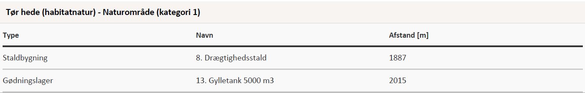

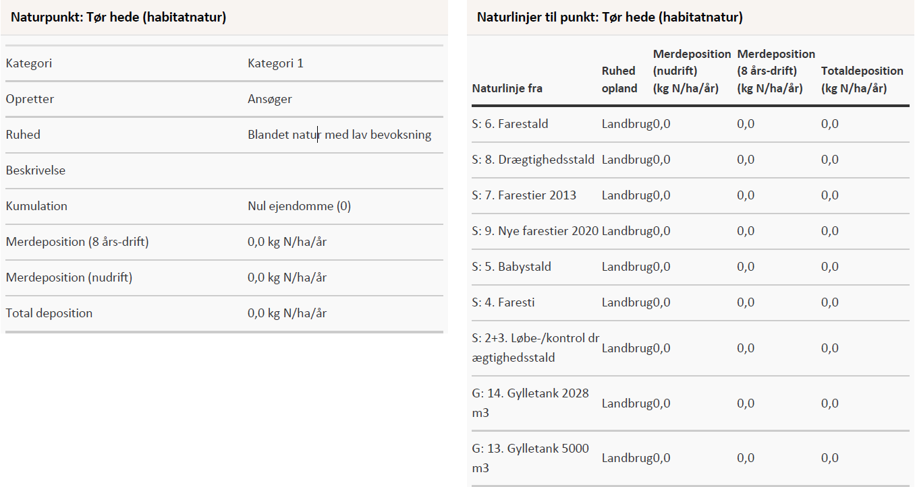

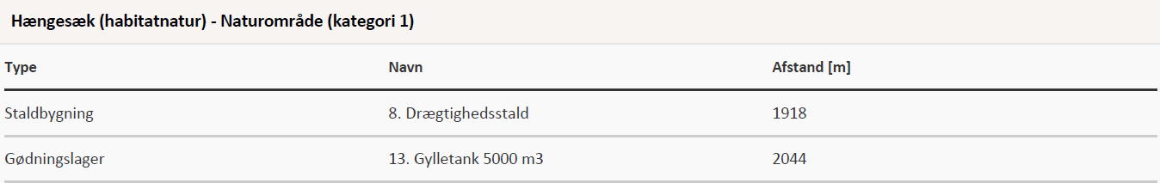

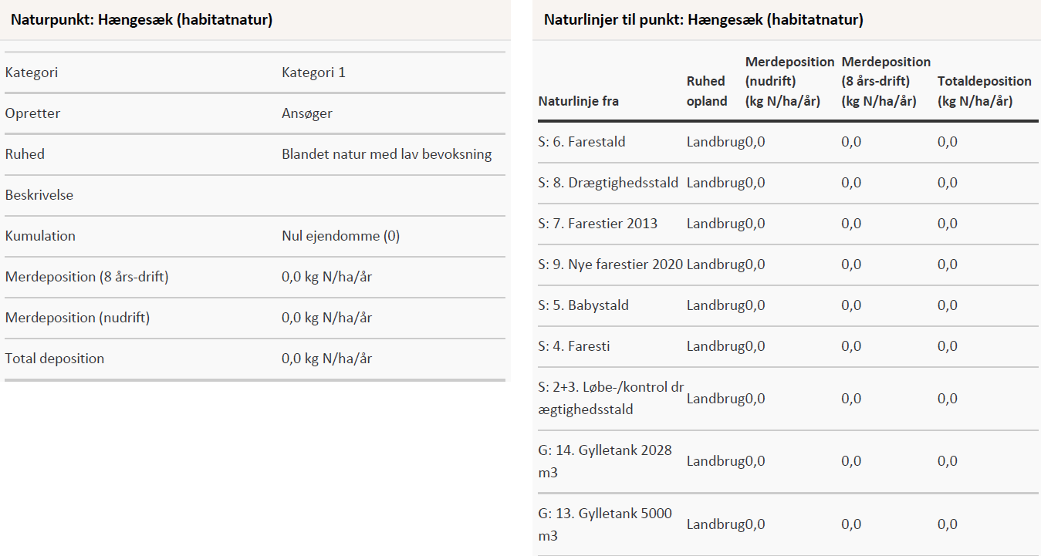

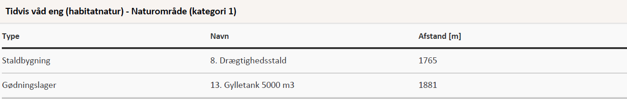

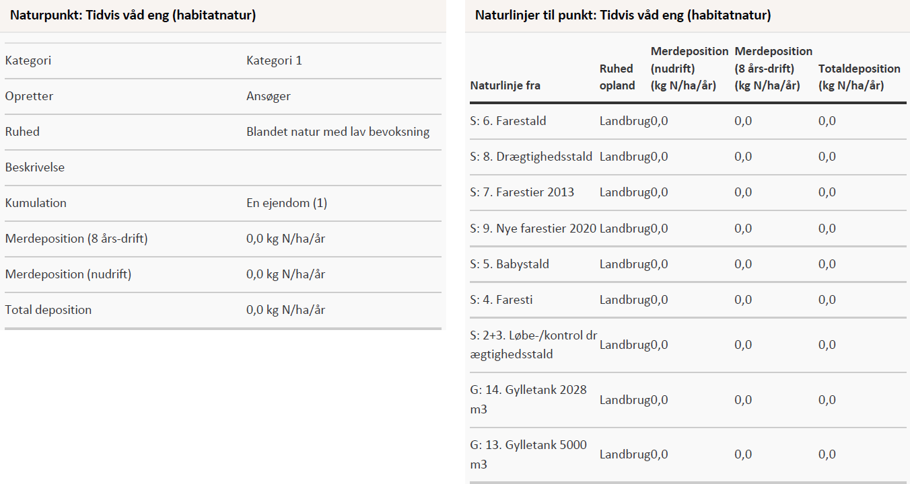

Det nærmeste Kategori 1-Naturområde ligger ca. 1,7 km syd for de nærmeste anlæg på husdyrbruget**.** Naturområdet er en tidvis våd eng og er en kortlagt naturtype (6410). Området er en del af habitatområde Skjern Å (61)

Derudover ligger der et Kategori 1-Naturområde ca. 1,9 km syd for de nærmeste anlæg på husdyrbruget**.** Naturområdet er en Hængesæk og er en kortlagt naturtype (7140). Området er en del af habitatområde Skjern Å (61)

Samt et Kategori 1-Naturområde ligger ca. 1,8 km syd for de nærmeste anlæg på husdyrbruget**.** Naturområdet er en tør hede og er en kortlagt naturtype (4030). Området er en del af habitatområde Skjern Å (61)

Ringkøbing-Skjern Kommune er allerede belastet med atmosfærisk kvælstof, der kan udgøre en trussel for den beskyttede natur. Denne belastning kaldes baggrundsbelastningen og er ifølge Nationalt Center for Miljø og Energi (DCE) i 2014 beregnet til ca. 14,5 kg N/ha/år i området omkring naturarealet.

En beregning af ammoniakdepositionen til naturområdet viser, at totaldepositionen til naturområderne fra det samlede produktionsanlæg maksimalt vil være på 0,0 kg N pr ha. pr. år.

Da den totale ammoniakbelastning fra det samlede ansøgte anlæg på kategori 1 naturområdet ligger under 0,2 kg N pr. ha. år, er det ikke påkrævet, at vurdere nærmere på eventuel kumulation med andre husdyrbrug.

Den ansøgte drift af anlægget, vurderes ikke at ville påvirke det pågældende habitatområde og dets udpegningsgrundlag på en måde, der hindrer målopfyldelse for habitatområdet, og det kan ikke på et konkret eksperimentelt videnskabeligt grundlag dokumenteres, at ammoniakpåvirkningen fra husdyrbruget vil medføre en påviselig biologisk ændring af området, selv om beskyttelsesniveauet er overholdt.

**Påvirkningen af nærmeste Kategori 2-Natur**

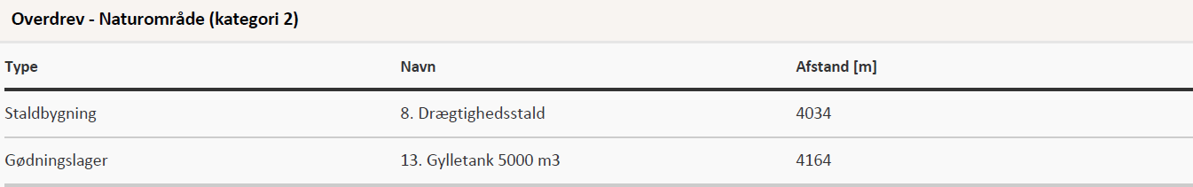

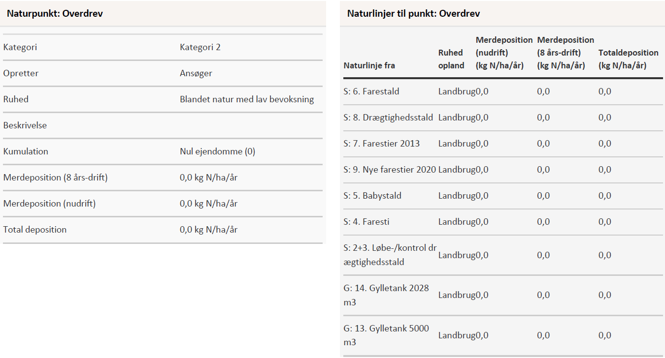

I kraft af den store afstand til området (mere end 3 km), er det vurderet, at udvidelsen, samt det samlede husdyrbrug, ikke vil medføre en væsentlig ammoniakpåvirkning af det nærmeste Kategori 2-Natur.   
  
Kommunen vurderer samtidig, at der ikke er andre kategori 2 naturområder, som vil blive væsentlig påvirket af udvidelsen af husdyrbruget. Det begrundes i de meget store afstande til de andre kategori 2 naturområder.

**Påvirkningen af nærmeste Kategori 3-Natur og øvrig natur**

Inden for 1.000 meter fra staldanlægget er der registreret hede og eng. Moser, heder, enge, strandenge, søer og overdrev er omfattet af § 3 i Naturbeskyttelsesloven, som beskytter disse naturområder imod tilstandsændringer.

Kategori 3 natur er heder under 10 ha, overdrev under 2,5 ha, samt moser og ammoniakfølsomme skove.

Kategori 3-naturområderne og øvrigt §3 beskyttet natur indenfor 1.000 meter fra staldanlægget er angivet i tabellen nedenfor:

|  |  |  |  |  |  |
| --- | --- | --- | --- | --- | --- |
| **Naturtype** | **Afstand fra anlæg** | **Retning** | **Merbelastning**  **Kg/N/ha (nudrift/8 års drift)** | **Totalbelastning**  **Kg/N/ha** | **Målsætning i**  **Kommuneplan** |
| Hede | Ca. 1.350 | Syd | 0,0 | 0,1 | C |
| Eng (ikke kategori 3 natur) | Ca. 200 | Nord | 0,1/0,2 | 2,3 | C |

Der er tre overordnede målsætninger for naturbeskyttelsesområderne i kommuneplanen (Kommuneplanen kan ses på www.rksk.dk):

|  |  |  |  |
| --- | --- | --- | --- |
|  | A-målsatte | B-målsatte | C-målsatte |
| Mål | Områderne bevares med deres sjældne plante-og dyreliv intakt, og der gøres en særlig indsats for at videreudvikle naturværdierne | Der arbejdes aktivt for en gunstig bevaringsstatus for områdernes plante- og dyreliv | Der arbejdes for at bevare en god biologisk tilstand af de målsatte områder |

Beskyttelsesniveauet for Kategori 3-Natur er fastsat til en merbelastning på 1,0 kg N/ha/år med mulighed for, at der kan tillades en højere merdeposition, hvis kommunen vurderer, at det konkrete naturområde kan tåle det.

Idet merbelastningen til Kategori 3-Natur områderne ligger under 1,0 kg N/ha/år, er beskyttelsesniveauet overholdt til Kategori 3-Natur.

Ammoniakfølsomme skove:

Der er ingen ammoniakfølsom skov indenfor 1000 meter af husdyrbruget. Det nærmeste ammoniakfølsomme skov er beliggende ca. 1500 meter fra husdyrbruget. Projektet vurderes ikke at ændre skovens tilstand.

Øvrig natur omkring anlægget:

Inden for 300 meter fra staldanlægget forekommer derudover en eng, som ikke er Kategori 3-Natur, men § 3-beskyttet natur.

Ferske enge er beskyttet af naturbeskyttelseslovens §3 om forbud mod tilstandsændringer. Ferske enge omfatter naturenge og kulturenge. Det betyder, at en aktivitet, som vil medføre en tilstandsændring af en §3-beskyttet eng, som udgangspunkt ikke kan tillades uden dispensation. Enge kan være mere eller mindre påvirket af gødning fra græssende dyr og eventuelt tilførsel af gødningsprodukter, samt påvirkning fra nærliggende marker i omdrift.

Det medfører, at mange enge er næringsberigede og kun få enge er moderat næringsfattige. Tålegrænsen for enge varierer på baggrund af disse forhold, men generelt kan der anvendes en vejledende tålegrænse på 20 kg N/ha/år.

Der er beregnet en merbelastning med ammoniak på 0,1/0,2 kg N/ha/år til engen. Idet merbelastningen ligger under 1,0 kg N/ha/år, vurderer kommunen, at merbelastningen er så minimal, at den ikke vil medføre biologiske ændringer af naturtypens tilstand.

På baggrund af ovenstående vurderer kommunen, at udvidelsen af husdyrbruget ikke vil medføre påvirkning af naturområderne.

### Påvirkning af bilag IV-arter

EU-medlemslandene skal, i henhold til Habitatdirektivets artikel 12, indføre en streng beskyttelse af en række dyre- og plantearter, uanset om de forekommer inden for et af de udpegede habitatområder, eller udenfor. Disse arter fremgår af Habitatdirektivets bilag IV.   
  
For dyrearterne, er der bl.a. forbud imod beskadigelse, eller ødelæggelse af yngle-, eller rasteområder og imod forsætlig forstyrrelse af arterne, i særdeleshed i perioder, hvor dyrene yngler, udviser yngelpleje, overvintrer, eller vandrer.   
  
For plantearterne er der bl.a. forbud i mod forsætlig plukning, indsamling, afskæring, oprivning med rod, eller ødelæggelse af disse vildtvoksende planter i naturen.

Følgende dyrearter kan tænkes, at forekomme i Ringkøbing-Skjern Kommune:

* Småflagermus, Markfirben, Odder, Spidssnudet frø og Strandtudse, samt visse vandtilknyttede insekter. Arterne er næppe tilknyttet driftsbygningerne, men nedenstående arter kan muligvis have levested, fødesøgningsområde, eller opholdssted i habitater tilknyttet, eller i nærheden af udbringningsarealerne:
* Småflagermus: Ud fra småflagermus' levevis vurderes det, at de ikke påvirkes negativt af driften af husdyrbruget.
* Odder: Kan forekomme i nærområdet i tilknytning til vandløb, sø eller fjord, men er med sin levevis næppe truet af driften af husdyrbruget.
* Bæver: Kan forekomme i nærområdet i tilknytning til vandløb eller søer, men er med sin levevis næppe truet af driften af husdyrbruget. Har sin hovedaktivitet i et kerneområde, hvor dæmninger og bæverbo kan observeres - som oftest nær pilebuske, birk, bævreasp og røn.
* Ulv: Kan forekomme i nærområdet i tilknytning til større skov- og hedeområder med en stor bestand af krondyr. Foretrækker tyndt befolkede områder, men er med sin levevis næppe truet af driften af husdyrbruget.
* Markfirben: Er udbredt i store dele af landet, men trues næppe af driften af husdyrbruget.
* Visse vandtilknyttede insekter, heriblandt grøn kølleguldsmed: Kan være tilknyttet nærområdets vandhuller og fugtige arealer. Der foreligger dog ingen aktuelle registreringer. Disse påvirkes negativt, når vandmiljøerne næringsstofberiges, eller gror til.
* Spidssnudet frø og strandtudse: Kan forekomme i nærområdets vandhuller og fugtige arealer. Der foreligger ingen aktuelle registreringer. Padder påvirkes negativt, når vandmiljøerne næringsstofberiges eller ændrer karakter.

Ringkøbing-Skjern Kommune vurderer på grundlag af det oplyste:

* At det areal, der omfattes af nybyggeri i forbindelse med projektets gennemførelse, hovedsagelig er almindelig omdriftsareal, og at inddragelsen til bebyggelse ikke vil påvirke bilag IV-arter væsentligt.
* At der i forbindelse med projektets gennemførelse ikke vil ske øvrige ændringer i arealanvendelsen, som vil være væsentlige for Bilag IV-arters trivsel
* At driften af husdyrbruget, samlet set, ikke vil medføre beskadigelse, eller ødelæggelse af yngle-, eller rasteområder i det naturlige udbredelsesområde for de dyrearter, der er optaget i EF-habitatdirektivets bilag IV, litra a, samt ikke vil medføre ødelæggelse af de plantearter, som er optaget på EF-habitatdirektivets Bilag IV, litra b

### Samlet vurdering af påvirkningen af vilde planter og dyr

De generelle beskyttelsesniveauer er i forhold til Kategori 1-, 2- og 3-Natur overholdt. Der ligger ingen stalde, eller lagre inden for 10 meter til Kategori 1-, 2- og 3-Natur.   
  
Overholdelsen af BAT-emissionskravet til ammoniak og det generelle beskyttelsesniveau beskytter, som udgangspunkt, de kvælstoffølsomme naturtyper tilstrækkeligt mod kvælstofpåvirkning fra husdyrbrugets produktionsanlæg.

Den reelle ammoniakudledning fra husdyrbrugets anlæg vil afhænge af flere forhold, men ammoniakudledningen vil især kunne minimeres ved grundig og hyppig rengøring af overflader, som husdyrgødningen afsættes på.   
  
I forhold til påvirkningen af bilag IV-arter vurderer Ringkøbing-Skjern Kommune, at husdyrbruget – ved overholdelse af de til enhver tid gældende generelle miljøregler og af de øvrige opstillede vilkår for miljøgodkendelsen - drives således, at påvirkningen på omgivelserne med luftbåren kvælstof fra produktionsanlægget minimeres til et acceptabelt niveau.

Det vurderes at ammoniakudledningen fra produktionsanlægget i sig selv og sammen med andre nærliggende husdyrbrug ikke vil medføre en væsentlig påvirkning af de omkring liggende naturområder.

Endvidere vurderes det at det ikke på et konkret eksperimentelt videnskabeligt grundlag kan dokumenteres, at ammoniakpåvirkningen fra husdyrbruget vil medføre en påviselig biologisk ændring af egnens naturområder.

## Påvirkning af jord grundvand og overfladevand

Reguleringen af arealer til udbringning af husdyrgødning sker gennem generelle regler uden krav om forudgående tilladelse eller godkendelse. Miljøvurderingen omfatter derfor alene den påvirkning som husdyrbrugets anlæg og aktiviteter derpå kan medføre.

Generelt er husdyrbrugets anlæg omfattet af kravene i husdyrgødningsbekendtgørelsen og ved Ringkøbing-Skjern Kommunes miljøtilsyn på husdyrbrugene føres der tilsyn med overholdelsen af bekendtgørelsen. Der er mulighed for, at der i godkendelser og tilladelser efter [§§ 16 a](http://teknik.lovportaler.dk/ShowDoc.aspx?hashparam=p16a&schultzlink=lov20061572#p16a) og [16 b](http://teknik.lovportaler.dk/ShowDoc.aspx?hashparam=p16b&schultzlink=lov20061572#p16b) i husdyrbrugsloven kan fastsættes vilkår, der er mere vidtgående end bekendtgørelsens regler.

Påvirkning fra staldanlæg:

Generelt skal husdyranlæg, herunder stalde, læskure m.v., væ‌re indrettet således, at forurening af grundvand og overfladevand ikke finder sted. Tilsvarende gælder for løbegårde og lignende, hvor der er en sådan koncentration af dyr, at næringsstofferne fra husdyrgødningen set over en årrække ikke kan udnyttes på arealet.

Det er kommunens vurdering, at når staldene er etableret med fast bund eller gulve udført af bestandige materialer, som er uigennemtrængelige for fugt, og som kan modstå påvirkningerne fra dyrene og de anvendte redskaber, vil der ikke være en påvirkning af jord, grundvand eller overfladevand fra staldanlægget.

Staldene er desuden indrettet med et afløbssystem til opsamling af flydende husdyrgødning og restvand, jf. afløbsplanen i bilag 2

Påvirkning fra gødningsopbevaringsanlæg:

Generelt skal husdyrgødning føres fra stalden til opbevaringsanlæg, som er etableret og drives i henhold til husdyrgødningsbekendtgørelsens krav. Husdyrgødningsbaseret kompost med et tørstofindhold på mindst 30 pct. må dog også oplagres i marken (markstakke) efter husdyrgødningsbekendtgørelsens regler.

Ansøger oplyser, at der er tilstrækkelig opbevaringskapacitet til at den lagrede gylle kan udbringes i perioder, hvor der er optimale vækstbetingelser for den voksende afgrøde. Årligt efterses tætheden af den overjordiske del og kabler på gyllebeholderne for intakt beskyttelse og eventuelle brud. Ved skader kontaktes leverandøren. Tanken tømmes ca. en gang årligt for indvendig inspektion. Inspektionen foretages stående uden for tanken. Årligt efterses inspektionsbrønd ved gylletank, for om der er vand der lugter eller som ser ud til at være med gyllerester. Ved tegn på utætheder kontaktes leverandøren. Tankene er tilmeldt de lovpligtige eftersyn, hvilket betyder, at tanken hvert 10. år bliver kontrolleret af autoriseret kontrollant for, om tanken opfylder krav til holdbarhed, tæthed og styrke.

Påvirkning fra foderopbevaringsanlæg:

Råvarerne opbevares i udendørs fodersiloer samt i indendørs foderlade (10).

Grisene fasefodres, dvs. at der fodres med forskellige foderblandinger afhængigt af dyrenes alder/levende vægt. Kravet til næringsstoffer er forskelligt, og ved at fasefodre indenfor normerne undgås en generel overforsyning med råprotein og fosfor, som ellers vil udskilles via husdyrgødningen og belaste miljøet.

Håndtering af spildevand, restvand og saftafløb

På et husdyrbrug kan der være forskellige typer af brugt vand og saft fra foder og husdyrgødning, som skal håndteres på forskellige måder. Definition af type, krav dertil og beskrivelse af den aktuelle håndtering på Adelvej 6, 6900 Skjern er samlet i nedenstående tabel.

|  |
| --- |
| Sanitært spildevand |
| **Definition og krav:**  Afløb fra toilet og køkken i driftsbygninger, skal afledes til et godkendt spildevandssystem. Der skal ansøges om særskilt godkendelse.  **Håndtering på husdyrbruget:** Spildevandsledningerne, herunder tagvand, overfladevand og sanitært spildevand er adskilt fra hinanden efter gældende regler, for at undgå en forurening af overflade- og grundvand. |
| Regnvand |
| **Definition og krav:** Tagvand og vand fra befæstede arealer, som ledes direkte til dræn/faskine i stedet for spildevandssystem.  I forhold til de befæstede arealer forudsætter dette, at der ikke er væsentlig risiko for spild af olie eller andre forurenende stoffer på de befæstede arealer.  På landbrugsejendomme kan vandet fra tagflader og befæstede overflader afledes til nedsivning eller til vandløb.  Alle ændringer af eksisterende afløb skal som udgangspunkt godkendes.  Hvis der er øget areal med tagflader eller befæstede arealer hvor vandet afledes til nedsivning skal der søges om en nedsivningstilladelse hos Ringkøbing-Skjern Kommune.  Hvis der er øget areal med tagflader eller befæstede arealer med afledning til vandløb, herunder dræn og grøfter, skal der søges om en udledningstilladelse hos Ringkøbing-Skjern Kommune.  **Håndtering på husdyrbruget:** Eksisterende tagflader er opgjort til ca. 10100 m2.  Tagflader på den nye forlængelse af farestalden er opgjort til ca. 748 m².  Overfladevandet fra befæstede arealer ledes til gyllebeholder. Regnvand fra tage ledes gennem til eksisterende dræn. |
| Restvand |
| **Definition og krav:** Vand fra vask af produkter fra husdyrhold, foderrekvisitter og lignende fra almindelig landbrugsdrift.  Restvand kan efter anmeldelse til Ringkøbing-Skjern Kommune udsprinkles på landbrugsarealer med en afgrøde. Betingelserne i landbrugets byggeblad om udsprinkling af ensilagesaft og restvand skal være opfyldt.  **Håndtering på husdyrbruget:** Rengøringsvand fra staldanlæg ledes til gyllebeholder. |
| Spildevand fra vaskeplads |
| **Definition og krav:** Spildevand fra vask af landbrugsmaskiner skal opsamles i gyllebeholder eller anden godkendt beholder. Alternativt kan vask af landbrugsmaskiner ske i marken.  **Håndtering på husdyrbruget:** Vask af sprøjte sker på vaskeplads med afløb til gyllebeholder, derved er der ikke er risiko for af-løb til jord, kloak, overfladevand eller grundvand.  Arealet hvorfra der opsamles overfladevand fra befæstede arealer er minimeret til kun at omfatte vaskeplads øst for maskinhuset. Overfladevandet fra det befæstede areal ledes til gyllebeholder. |

Der henvises desuden til afløbsplan i bilag 2

Påvirkning fra opbevaring af bekæmpelsesmidler, olie og brændstof

Ansøger oplyser:

Opbevaring af reststoffer skal ske på en forsvarlig måde, så der ikke er risiko for afløb til jord, kloak, overfladevand eller grundvand.

Olie

Ingen opbevaring på Adelvej 6.

Spildolie og oliefiltre, akkumulatorer, maling / træbeskyttelse og øvrigt olie- og kemikalieaffald opbevares i olie-/kemikalierum på Adelvej 6A. Bortskaffes til genbrugspladsen i Skjern eller afhentes af godkendt firma.

Kemikalier opbevares i et dertil indrettet kemikalierum i maskinhuset på Adelvej 6A. Der er etableret en støbt fylde-/vaskeplads øst for maskinhuset til anvendelse ved påfyldning af kemikalier i marksprøjten. Idet jorden er lejet ud er der pt ikke brug for opbevaring af kemi eller vask af sprøjte.

Kemikalier og pesticider

På ejendommen anvendes der kemikalier hovedsaligt i form af rengøringsmidler. Det er minimalt hvad der anvendes af rengøringsmidler. Ved vask af stalde anvendes iblødsætning og højtryksrenser.

Andre former for kemikalier der er klassificerede og mærket som giftige eller meget giftige opbevares i aflåst kemikalierum i maskinhuset på Adelvej 6A.

Nødvendige rengøringsmidler/kemikalier bruges op i ejendommens drift, hvorved der normalt ikke er kemikalieaffald til bortskaffelse. Hvis reglerne ændres så et kemikalie, der tidligere har været benyttet på ejendommen, bliver ulovligt at bruge, bortskaffes eventuelle rester hurtigst muligt til Kommunal Modtagestation.

Medicin

Bedriften er tilmeldt en sundhedsordning med dyrlægen, som kommer på besøg mindst en gang om måneden. Her udskriver dyrlægen den nødvendige medicin. Medicinen opbevares i et køleskab i stalden. Eventuelle medicinrester returneres til dyrlæge eller apotek. Det er dog sjældent at det sker, da alt det indkøbte opbruges. Skarpe og spidse genstande opbevares i lukket beholder i stalden, og afleveres til dyrlæge eller på kommunal genbrugsstation.

Ringkøbing-Skjern Kommune kan oplyse, at generelt skal opbevaring ske, så der ikke er risiko for at forurene jord, vandmiljø og grundvand. Det betyder i praksis, at der ikke må være afløb fra opbevaringsrum, med mindre det fører til en opsamlingsbeholder. Det betyder også, at gulvet skal være med tæt bund. Spild skal suges op med f.eks. kattegrus eller savsmuld og afleveres til en genbrugsstation.

Påvirkning af grundvand

Husdyrbruget ligger ikke inden for boringsnære beskyttelsesområder, nitratfølsomt indvindingsområde, eller sprøjtemiddelfølsomme indvindingsområde

Håndtering af unormale driftssituationer og uheld

Ansøger oplyser:

For at minimere risikoen for nedsivning af stoffer til grundvandet samt beskyttelse af det omgivende miljø, er der redegjort for procedure for håndtering af gylle, kemikalier og olie ved uheld på husdyrbruget.

Redegørelse for mulige uheld:

Umiddelbare risici for uheld i forbindelse med driften, der kan medføre en øget forurening, vil være: brand, uheld med eller ved gyllebeholderne, herunder f.eks. beskadigelse af gyllebeholderne ved strejfen eller påkørsel, eller på anden måde ved lækage eller overløb, der vil medføre udsivning af gylle. Eller spild af kemi eller olie.

Minimering af risiko for uheld

Hvis der sker spild af olie under påfyldning, som ikke umiddelbart kan fjernes ved afgravning eller ved brug af sugemateriale (savsmuld eller lign.), vil både Alarmcentral (tlf. 112) og Miljøvagt blive kontaktet. Hvis der er mistanke om, at olie eventuelt kan sive ud af tanken, vil tanken blive tømt for olie. Såfremt det drejer sig om en mængde, som ejer ikke selv har mulighed for at fjerne, vil enten brandvæsenet eller en slamsuger, der må tage imod olieaffald, blive kontaktet, så tanken kan blive tømt. Såfremt der er sket spild, der ikke kan fjernes, vil både Miljøvagten og Alarmcentralen (tlf. 112) blive kontaktet.

Der er ingen kemikalier på ejendommen. Alle arealer er bortforpagtede.

Gyllebeholderne er underlagt 10-års kontrol, hvor en kontrollant kontrollerer beholderens tæthed og kabler over og under terræn. Derudover er gyllebeholderne placeret sådan, at den er under dagligt opsyn for eventuelle revner, rust på synlige kabler, gylleudsivninger og andet. Ved påkørsel eller strejfen af gyllebeholderne med maskiner eller andet vil eventuelle revner blive tilset med det samme og udbedret straks. Hvis revnen ikke kan udbedres ved egen hjælp, vil beholderproducenten blive kontaktet om assistance.

Gylletankene tømmes med selvlæssende gyllevogne påmonteret sugekran.

Minimering af gene og forurening ved uheld

Hvis gyllebeholderen skulle springe, vil alarmcentralen på tlf.: 112 blive kontaktet øjeblikkeligt. Ved drifts-uheld, hvor der er sket, eller hvor der er fare for at ske en større forurening af omgivelserne, vil alarmcentralen straks blive kontaktet på tlf.: 112. I tilfælde af lækage på gyllebeholderen vil der ikke ske en hurtig afstrømning, da terrænet omkring ejendommen er forholdsvist fladt. Det vil dog efterhånden løbe mod grøften nordøst for ejendommen. Denne kan nem spærres ved at smide en halmballe eller jord i grøften.

Der er udarbejdet en beredskabsplan.

Kommunen vurdering:

I forbindelse med denne miljøgodkendelse, udarbejdes der en beredskabsplan, der beskriver, hvorledes der skal reageres i unormale driftssituationer og i tilfælde af uheld med eks. gylle. Der er stillet vilkår om, at beredskabsplanen til en hver tid skal være ajourført.   
  
Det er Ringkøbing-Skjern Kommunes vurdering, at udarbejdelse af en beredskabsplan tilskynder ansøger i at gennemgå bedriften og foretage en risikovurdering af, om der skal ændres i drift eller indretning, således at risikoen for uheld minimeres samt at omfanget af skaden ved uheld reduceres.

### Samlet vurdering af påvirkningen af jord, grundvand og overfladevand

Beskyttelsen af jord, grundvand og overfladevand imod påvirkninger fra driften af husdyrbrug er reguleret i husdyrgødningsbekendtgørelsen, hvor der er generelle regler der skal overholdes, i forbindelse med etablering og drift af husdyrbrugets anlæg.

Overholdelsen af de generelle regler bliver kontrolleret gennem kommunens miljøtilsyn med husdyrbrugene, og der bliver ved hvert tilsyn foretaget en risikovurdering der anvendes til fastsættelse af tilsynsfrekvensen.

Der er til yderligere sikring imod forurening af jord, grundvand og overfladevand stillet vilkår til:

* Renholdelsen af de arealer der afleder vand til nedsivning eller recipient
* Vedligeholdelsen af afløb, pumper og andet som anvendes til spildevand, restvand og saftafløb
* Håndtering af spildevand, restvand og saftafløb
* Vask af landbrugsmaskiner
* Håndtering og opbevaring af affald.
* Opbevaring af brændstof, fyringsolie og medicin.

Ringkøbing-Skjern Kommune vurderer på baggrund af oplysninger fra ansøger, at de stillede vilkår, samt generel lovgivning og kommunens tilsyn med husdyrbrug er tilstrækkelig til at beskytte jord, grundvand og overfladevand mod væsentlige påvirkninger, som følge af husdyrbrugets drift.

## Påvirkning af naboer

Husdyrbruget kan påvirke naboer med lugt-, støj-, rystelser-, lugt-, støj-, rystelses-, støv-, flue-, transport- og lysgener, uhygiejniske forhold.

### Lugt

Lugtgenekriterierne betragtes som den maksimale, miljømæssige acceptable lugtgenebelastning fra en given kilde ved den pågældende områdetype.

Genekriterierne for lugt må maksimalt være:

* 5 OUE pr. m3 og 1 LE pr. m3 i byzone og sommerhusområder og fremtidigt byzone- eller sommerhusområde der er med i kommuneplanens rammedel.
* 7 OUE pr. m3 og 3 LE pr. m3 til samlet bebyggelse og i områder i landzone, der i lokalplan er udlagt til:
  + Boligformål
  + Blandet bolig og erhvervsformål
  + Offentlige formål med henblik på beboelse, institutioner, rekreative formål og lign.
* 15 OUE pr. m3 og 10 LE pr. m3 ved beboelsesbygninger på ejendomme uden landbrugspligt, der ikke ejes af den ansvarlige for driften.

Desuden beregnes en konsekvenszone, som er det område hvor det erfaringsmæssigt har vist sig, at lugt kan registreres, og hvor ejere og beboere i beboelses bygninger derfor bliver orienteret

Kumulation af lugt

Der ligger ikke andre husdyrbrug nærmere end 300 meter fra følgende:

* Eksisterende eller ifølge kommuneplanens rammedel fremtidig byzone- eller sommerhusområde.
* Områder i landzonen, der i lokalplan er udlagt til boligformål, blandet bolig- og erhvervsformål, offentlige formål med henblik på beboelse, institutioner, rekreative formål og lign.
* Samlet bebyggelse

Der ligger ikke andre husdyrbrug nærmere end 100 meter fra nabobeboelse (beboelsesbygninger på ejendomme uden landbrugspligt, der ikke ejes af den ansvarlige for driften).

Geneafstanden skal derfor ikke forøges.

Beregninger

I ansøgningen beregnes en nødvendig geneafstand efter såvel Miljøstyrelsens lugtmodel og FMK-modellen på grundlag af produktionsarealets størrelse i m2 i de enkelte staldafsnit og emissionsfaktorerne for de forskellige dyretyper og staldsystemer. Geneafstand korrigeres i forhold til placering af omboende og antal husdyrbrug i nærheden (kumulation).

I ansøgningen er der lavet følgende beregninger:

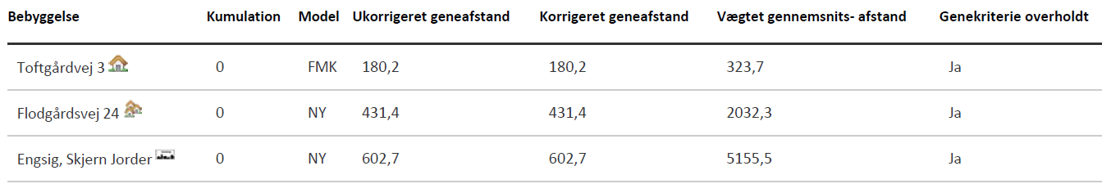

Konsekvenszone: 815 meter

Den korrigerede geneafstand angiver den maksimale afstand, hvor geneniveauet kan overholdes. Denne skal være mindre end den vægtede gennemsnitsafstand til bebyggelsen, hvilket er overholdt for alle områder.

Idet de lovpligtige beskyttelsesniveau for lugtgener er overholdt, vurderes det, at udvidelsen ikke vil medføre væsentlige lugtgener for naboer og andre omkringboende.

Beregninger af lugtemissioner fra produktioner

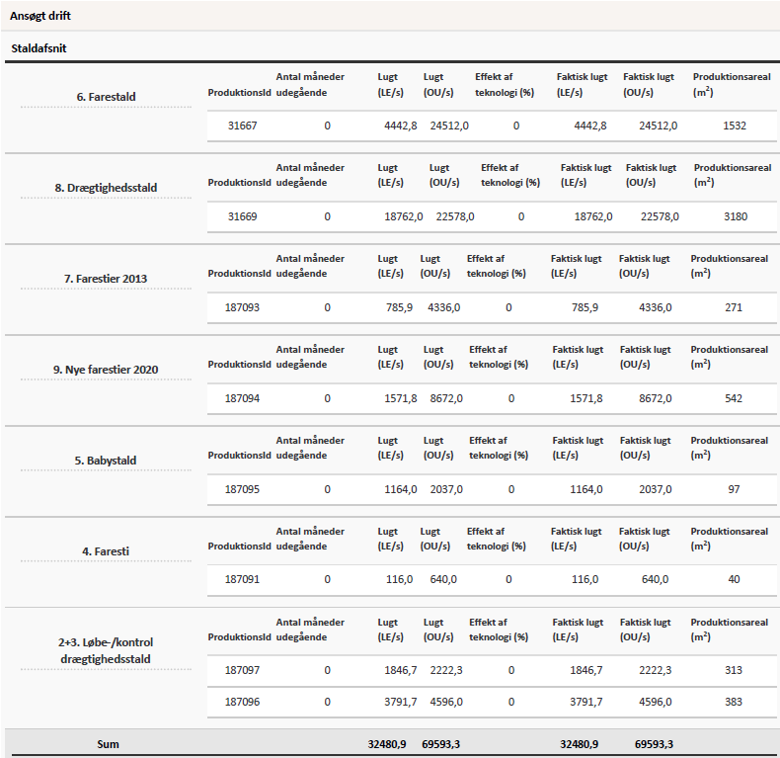

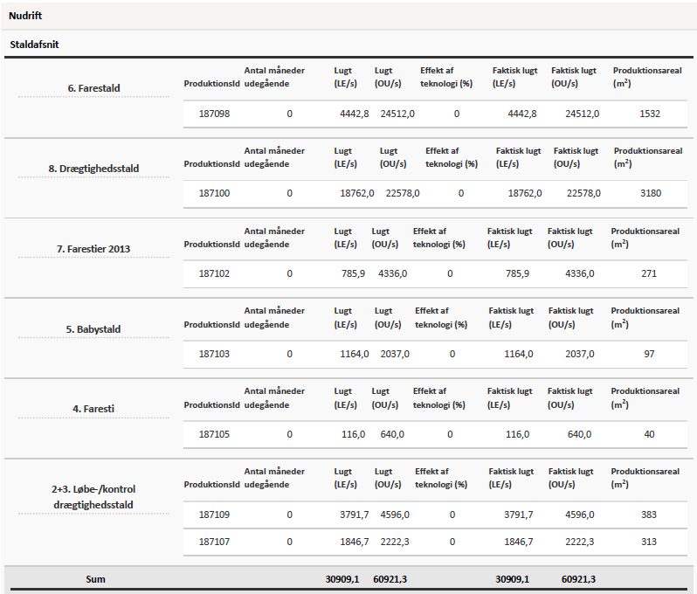

Der anvendes tekniske løsninger, som er medvirkende til at forebygge og minimere lugt.

* Rengøring i og omkring siloer og bygninger foretages jævnligt med henblik på at minimere risikoen for lugt og for at der ikke skal opstå uhygiejniske forhold.
* Der er primært anvendt staldsystemer m. begrænset gylleoverflade (delvis spaltegulv)
* Der er overdækning af gyllebeholderne.
* Gyllebeholderne oprøres kun i forbindelse med udbringning af husdyrgødningen.
* Husdyrgødning udbringes under hensyn til de generelle regler, og foregår i videst mulig omfang efter godt landmandskab, hvilket vil sige, at der tages hensyn til naboer, byområder osv.
* Gyllen udbringes videst muligt ved nedfældning

### Støj og rystelser

Ansøger oplyser:

De væsentligste støjkilder på et svinebrug er staldventilation, gyllepumper, foderleverancer, støj fra transporter, m.v.

Alle svinestalde er med mekanisk ventilation, der kører året rundt.

Udslusning af gylle fra stald til fortank sker løbende. Pumpning af gylle fra fortank til gyllebeholder sker en gang hver uge, vha. elpumpe. Oprøring af gyllebeholderne sker forud for udkørsel af gylle på markerne primært om foråret.

Indblæsning af foder. Leverancer af foder foregår af kort varighed.

Der anvendes tekniske løsninger, som medvirker til at forebygge og minimere støj.

* Der anvendes støjsvage ventilatorer.
* Foderanlæg, kværne og tørrerier er placeret indendørs.
* Der anvendes støjsvag gyllepumpe (el).
* Alle porte og døre er lukket i forbindelse med fodring.
* Der fodres ikke om natten.
* Indblæsning af foder. Foregår hovedsagligt i dagtimerne.

Kommunens vurdering:

Støjkilder fra husdyrbruget udgøres primært af staldventilation, gyllepumpe, støj i forbindelse med foderleverancer og støj fra transporter.

Ansøger har oplyst, at støj fra husdyrbruget ikke vurderes at være et problem for de omkringboende. Det er Ringkøbing-Skjern Kommunes vurdering, at støj fra husdyrbruget i fremtiden ikke forventes at blive et problem for de omkringboende. Der er ikke foretaget støjberegninger i forbindelse med udarbejdelsen af denne miljøgodkendelse.

Der er i miljøgodkendelsen fastsat vilkår om maksimale grænser for støj og rystelser, samt at såfremt der skulle opstå gener fra støj eller rystelser for de omkringboende, og tilsynsmyndigheden finder det nødvendigt, skal der foretages målinger.

Herudover henvises der til, at det er god landmandpraksis, at transport til og fra husdyrbruget foregår ved hensynsfuld kørsel, for at begrænse bl.a. støjgener.

### Lys

Ansøger oplyser:

Der er lys i løbeafdelingen (i bygning 3) i 12- 16 timer i døgnet, af hensyn til søernes reproduktion. Der er lysfølere i staldene, så lyset tændes automatisk i perioden 6.00 - 00.00, når der registreres behov for belysning. Al udendørsbelysning er udelukkende orienteringslys og tændes efter behov.

Det vurderes, at lys fra ejendommen ikke vil give anledning til væsentlige gener for de omkringboende.

Der sker ikke ændringer af udendørsbelysningen som følge af udvidelsen. Nærmeste nabo er afskærmet af beplantning mod ansøgers ejendom. Den nye tilbygning ligger i forlængelse af eksisterende bygninger, og vil ikke være den, der ligger tættest på nabo.

Eksisterende udendørs belysning vurderes ikke at være generende for omgivelserne og trafikken.

Kommunens vurdering: Det vurderes, at lys fra ejendommen ikke vil give anledning til væsentlige gener for de omkringboende.

### Fluer og skadedyr

Ansøger oplyser:

For at bekæmpe skadedyr som kan være til gene for selve ejendommen foretages regelmæssig bekæmpelse af fluer, rotter og mus. Alle udendørs arealer samt områder omkring foderopbevaring holdes ryddeligt og rent.

Fluer bekæmpes ved hyppig udslusning af gylle samt med godkendte fluebekæmpelsesmidler i et begrænset, nødvendigt omfang og de til enhver tid nyeste retningslinjer fra Aarhus Universitet, Institut for Agroøkologi følges.

Rottebekæmpelse sker via akkrediteret firma.

Kommunens vurdering:

Der er stillet vilkår om, at der skal foretages en effektiv fluebekæmpelse, og at foder skal opbevares, så der ikke opstår risiko for tilhold af rotter m.v. På forlangende skal bekæmpelse af rotter, eller lign. foretages af et autoriseret rottebekæmpelsesfirma.

Det vurderes, at ejendommens skadedyrsbekæmpelse er tilfredsstillende til at forebygge og løse et eventuelt opstået problem med skadedyr.

### Støv

Ansøger oplyser:

Den primære støvkilde er støv fra ventilationsanlæg. I alle stalde med undtagelse af farestaldene, er der overbrusningsanlæg.

I forbindelse med håndtering af foder, levering af foder m.m., kan der opstå støvgener. Alt foder opbevares i udendørs eller indendørs i lukkede siloer. Transport af foder mellem fodersiloerne og stalden foregår i et lukket system, derved er støvgener fra håndtering af foder meget begrænset.

Der anvendes vådfoder i alle stalde til søer.

Generelt vurderes at støvgener fra ejendommen vil være relative få og kortvarige og derfor ikke vil være til væsentlig gene for omkringboende naboer.

Der anvendes tekniske løsninger, som er medvirkende til at reducere støv:

* Der er overbrusningsanlæg i alle stalde, med undtagelse af farestaldene, hvilket reducerer støvgener.
* Alt foder opbevares i lukkede siloer. Transport mellem udendørs siloer og foderlade foregår i et lukket system.
* Søerne fodres med vådfoder.

Kommunens vurdering:

Kommunen er enig i ansøgers vurdering. Det forventes ikke, at husdyrbruget vil give anledning til støvgener for de omkringboende. Der er fastsat vilkår til, at sikre de omkringboende mod støvgener fra husdyrbruget. Herudover henvises der til, at det er god landmandpraksis, at transport til og fra husdyrbruget foregår ved hensynsfuld kørsel, for at begrænse bl.a. støvgener.

### Transport

Kommunen skal i forbindelse med sagsbehandlingen af en miljøgodkendelse vurdere, om til-og frakørsel til bedriften vil kunne ske uden væsentlige miljømæssige gener for de omboende. Generne fra trafik forekommer i forbindelse med til- og frakørsel til bedriften med dyr, foder og husdyrgødning.

Generelt kan der i en miljøgodkendelse stilles vilkår til om, at anvende bestemte interne veje samt hvilke veje der skal benyttes ved til- og frakørsel. Der kan desuden stilles krav om, at til-eller frakørsel af foder, gødning m.v. kun må ske på bestemte tidspunkter. Derimod er der ikke i husdyrbrugsloven hjemmel til at fastsætte vilkår for transporten på offentlig vej, samt spørgsmål vedr. belastning af det lokale vejnet. Færdsel på offentlig vej reguleres af færdselsloven og håndhæves af politiet. (NMK-132-00789 og NMK-132-00839).

Ansøger oplyser:

Transporter forekommer i forbindelse med levering af foder, dyr, brændstof og andre forbrugsstoffer. Der sker desuden transporter i forbindelse med afhentning af levende og døde dyr samt intern på bedriften. Endelig er der transporter i forbindelse med afhentning af gylle til biogas.

Én transport svarer til både en kørsel til og fra ejendommen.

**Tabel 1. Antal transporter til og fra ejendommen.**

|  |  |  |  |
| --- | --- | --- | --- |
| **Type** | **Antal Nudrift** | **Antal ansøgt drift** | **Kommentarer** |
| Indkøbt foder | 1 pr. uge | 1 pr. uge |  |
| Brændstof | 1 pr. mdr. | 1 pr. mdr. |  |
| Husdyrgødning til biogas | 1-2 hver 14. dag | 1-2 hver 14. dag |  |
| Polte til ejendommen | 1 hver 14. dag | 1 hver 14. dag |  |
| Smågrise fra ejendommen | 1-2 pr. uge | 1-2 pr. uge |  |
| Dyrlæge | 1 pr. mdr. | 1 pr. mdr. |  |
| Døde dyr | 3 x pr. uge | 3 x pr. uge | Døde dyr fra Adelvej 6A og Adelvej 6 samles på afhentningsplads ved Debelmosevej. |
| Affald (brændbart) | 1 pr. mdr. | 1 pr. mdr. |  |
| Husdyrgødning |  |  | Det er maskinstation der står for gyllekørsel og markdriften. |
| **Samlet antal transporter** | **Uændret** | **Uændret** |  |

De fleste transporter er med husdyrgødning og afgrøder. Derfor er belastningen af antallet af transporter i en kort afgrænset periode i forbindelse med sæsonen for gyllekørsel og høst. I højsæsonen kan det være nødvendigt med transporter i weekenden og uden for normal arbejdstid. Der vil dog være transporter med husdyrgødning til biogas hele året.

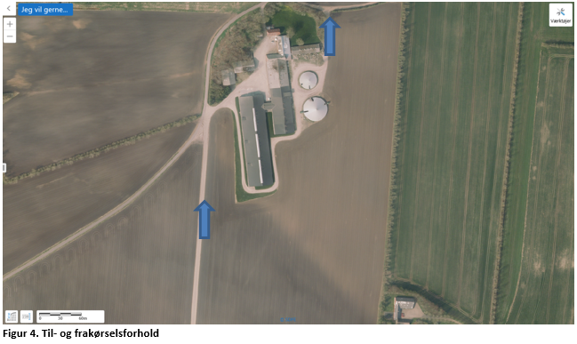

Kommunens vurdering: Ansøgt projekt vil betyde ikke umiddelbart en ændring i antallet af transporter til og fra husdyrbruget.

Antallet af transporter er efter Ringkøbing-Skjern Kommunes opfattelse ikke af et omfang, som vil indebære væsentlige forøgede gener for omkringboende med hensyn til støj, støv eller lugt.

**Døde dyr**

Ansøger oplyser:

Døde dyr opbevares overdækket af presenning. De samles fra Adelvej 6A og Adelvej 6 på en plads ud til Adelvej / Debelmosevej, hvorfra DAKA afhenter fra de 2 ejendomme samlet. Placeringen af afhentningsstedet ligger ugeneret i forhold til nabobeboelser og forbipasserende. Døde dyr tilmeldes til afhentning af DAKA senest 24 timer efter dødsfaldet er konstateret.

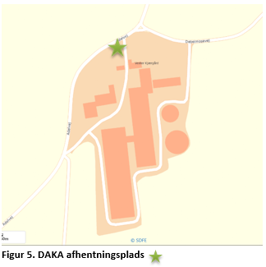

### Samlet vurdering af påvirkning af nabogener

Ringkøbing-Skjern Kommune vurderer, at de stillede vilkår, samt generel lovgivning og kommunens tilsyn med husdyrbrug er tilstrækkelig til at beskytte naboer mod væsentlige påvirkninger, som følge af husdyrbrugets drift.

## Anvendelse af BAT (bedste tilgængelige teknik)

Forebyggelse og begrænsning af forurening på husdyrbrug skal først og fremmest ske ved anvendelse af bedst tilgængelige teknik herunder renere teknologi, f.eks. mindre forurenende anlæg, processer og råvarer.   
  
BAT fastlægges ud fra en overordnet vurdering af, hvad der er teknisk og økonomisk muligt for de forskellige husdyrbrancher. Det er altså ikke den enkelte landmands økonomi, som ligger til grund for kommunens vurdering.

Vurderingen af BAT i §16a miljøgodkendelser skal ske i forhold til følgende områder:

Staldindretning

Management

Foder

Forbrug af vand og energi

Opbevaring og udbringning af husdyrgødning

Anvendelse af bedste teknik til reduktion af ammoniakemissionen  
  
I godkendelser og tilladelser til husdyrbrug med en samlet ammoniakemission på mere end 750 kg NH3-N pr. år skal der fastsættes vilkår til opfyldelse af krav til den maksimale ammoniakemission ved anvendelse af den bedste tilgængelige teknik (BAT)

Miljøstyrelsen har udmeldt, at kommunerne ikke skal anvende BAT-konklusionerne, med de meget omfattende baggrundsdokumenter, ved fastlæggelse af bedste tilgængelige teknik. I stedet skal kommunerne anvende de regler i husdyrgodkendelsesbekendtgørelsen, der bliver fastsat med henblik på at implementere BAT-konklusionerne. Fra 1. august 2017 forventes der efter denne model at være fastsat en række generelle regler om BAT, der skal sikre denne implementering herunder bindende BAT-krav om ammoniakreduktion fastsat i husdyrgodkendelsesbekendtgørelsens bilag 3, regler om BAT i forhold til andet end ammoniak, generelle regler om miljøledelse mv.

Kravet til den maksimale emission af NH3-N pr. år (BAT) omfatter hele husdyrbruget, men kravet til det enkelte staldafsnit afhænger af, om staldafsnittet betragtes som nyt eller eksisterende. Miljøstyrelsen har udarbejdet emissionsgrænseværdier for ammoniak for de fleste typer af eksisterende stalde og nye stalde.

BAT-krav er i husdyrgodkendelsesbekendtgørelsen angivet som den maksimale ammoniakemission i kg NH3-N pr. m2 produktionsareal pr. år for de forskellige dyretyper og staldsystemer.

Ringkøbing-Skjern Kommune tager ved fastlæggelsen af BAT-niveauet for husdyrbruget udgangspunkt i disse emissionsgrænseværdier. Fastlæggelsen af BAT-niveauet sker i samarbejde med landmandens konsulent.

Emissionsgrænseværdi for ammoniak

BAT-krav opnåelig ved anvendelse af BAT for nye og eksisterende stalde:

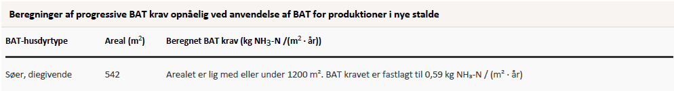

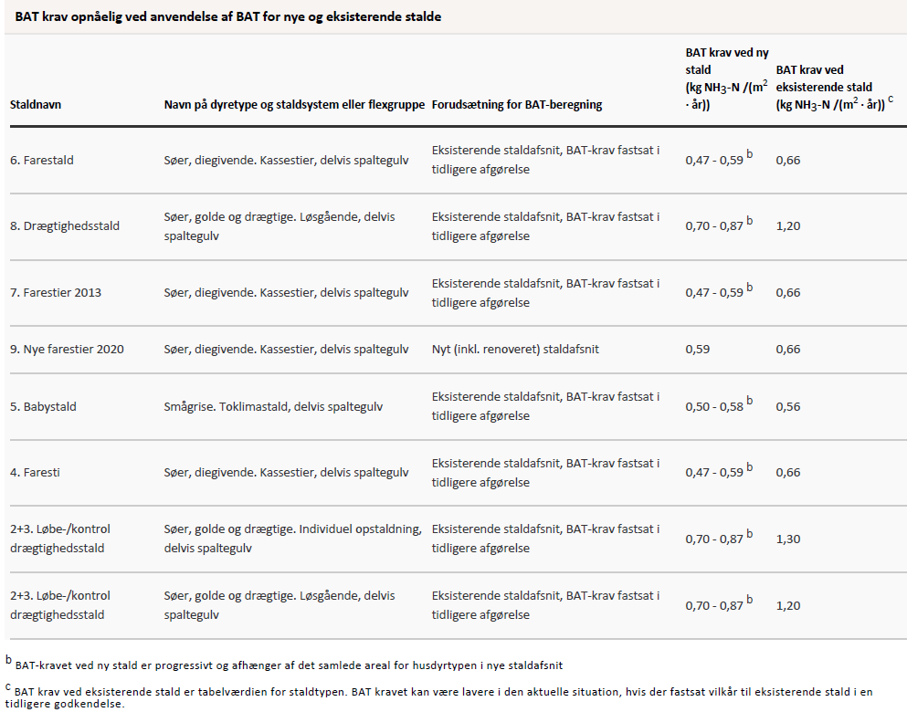

I ansøgningssystemet er der beregnet ammoniaktabet pr. produktion, som er opnåelig ved anvendelse af BAT på husdyrbruget.

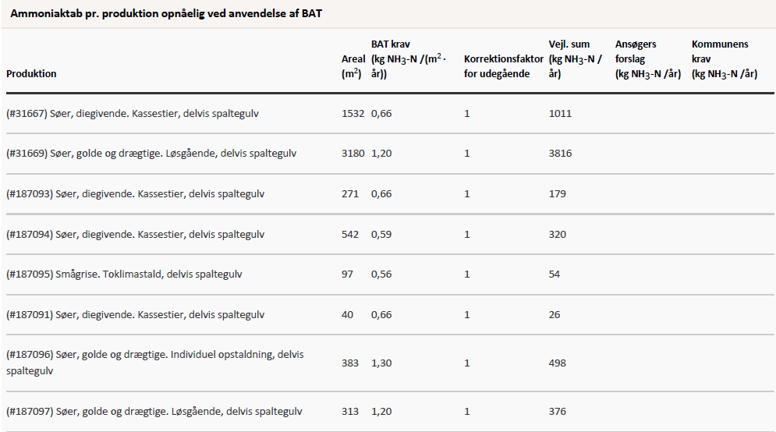

Den vejledende BAT-emissionsgrænseværdi er beregnet til 6280 kg NH3/år for staldene. Emissionsværdien for opbevaringslagrene er 287 kg NH3/år.

Det samlede BAT-krav for bedriften er derfor 6567 kg NH3/år.

Ammoniakemissionen ved det ansøgte projekt er ifølge ansøgningen 6605 kg NH3/år. Der anvendes følgende ammoniakreducerende tiltag: Der er teltoverdækning på de to eksisterende gyllebeholdere, hvilket reducerer ammoniakemissionen med 50 % fra gyllebeholderne.

Den beregnede BAT-emissionsgrænseværdi er således ikke overholdt.

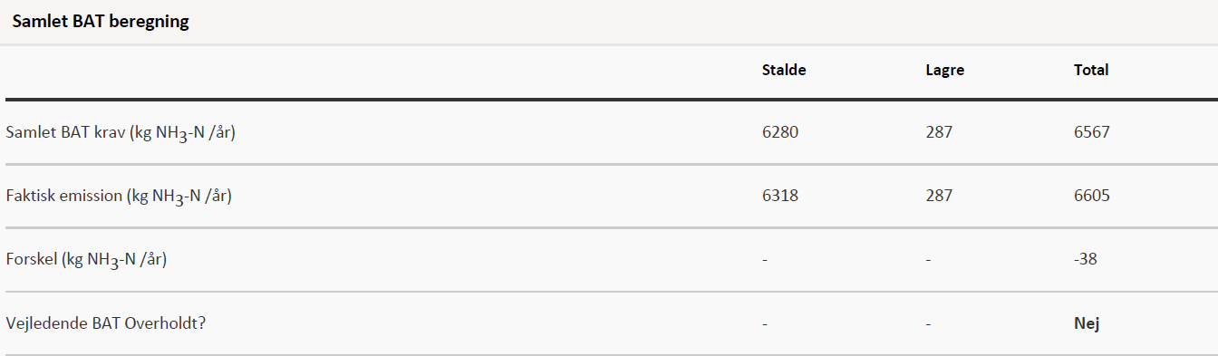

Det beregnede emissionsniveau for bedriften overskrider det vejledende emissionsniveau med 38 kg N. Kommunen vurderer, at projektet alligevel kan tillades, idet overskridelsen er under 100 kg N, som Kommunen og Natur- og Miljøklagenævnet vurderer som bagatelagtig. Fravalget af yderligere teknologier er beskrevet i et senere afsnit.

Udover beregningen af den samlede ammoniakemission har ansøger beskrevet husdyrbrugets valg af den bedst tilgængelige teknik, herunder forhold til råvarer energi, management m.v.

Der er beskrevet følgende vigtigste anvendte virkemidler:

* Staldsystemer
* Opbevaring af husdyrgødning

Nedenstående emner er beskrevet under afsnittet IE-brug:

* Vand og energiforbrug
* Fodring
* Management

Staldindretning

Der sker ingen ændringer af de eksisterende stalde ud over at de godkendes efter stipladsmodellen. Der bygges en ny farestald i forlængelse af den eksisterende farestald. Den nye stald bliver indrettet med kassestier, delvis spaltegulv.

Alle staldene er med mekanisk ventilation, der kører hele året.

I alle stalde med undtagelse af farestaldene, er der overbrusningsanlæg.

Der er ikke anvendt noget yderligere teknologier i staldene ud over de valgte staldsystemer

Ringkøbing-Skjern Kommune vurderer, at det ansøgte projekt anvender staldteknikker, som er beskrevet i Miljøstyrelsens teknologiblade og som er BAT for husdyrbruget.

Opbevaring og behandling af husdyrgødning

Opbevaringskapaciteten er uændret siden godkendelsen i 2016.

Gylle:

* Flydende husdyrgødning opbevares i tætte gylletanke og udbringes på markerne ud fra afgrødens behov på den enkelte mark. Herved optimeres optagelsen af næringsstoffer og udvaskningen af nitrat samt udledningen af fosfor minimeres.
* Årligt efterses tæthed af overjordisk del og kabler på gyllebeholdere for intakt beskyttelse og eventuelle brud. Ved skader kontaktes leverandøren.
* Tanken tømmes ca. en gang årligt for indvendig inspektion. Inspektionen foretages stående uden for tanken.
* Årligt efterses inspektionsbrønd ved gylletank, for om der er vand der lugter eller som ser ud til at være med gyllerester. Ved tegn på utætheder kontaktes leverandøren.
* Gyllen omrøres kun forud for udkørsel af gylle.
* Gyllen afsættes til Videbæk biogas, og afgasset gylle modtages retur i tankene.
* Der er fast overdækning af gylletankene. Dette reducerer ammoniakfordampningen.
* Tankene er tilmeldt de lovpligtige eftersyn, hvilket betyder, at tanken hvert 10. år bliver kontrolleret af autoriseret kontrollant for, om tanken opfylder krav til holdbarhed, tæthed og styrke.

***Ansøgers vurdering***

Ud fra ovennævnte procedurer og tekniske løsninger, som er medvirkende til at minimere ammoniakemissionen og risikoen for forurening af jord og grundvand. Vurderes det at husdyrbruget lever op til BAT for opbevaring af husdyrgødning.

**Forarbejdning af husdyrgødning**

Al gylle afhentes af Videbæk Biogas

### Udbringning af husdyrgødning

Jorden er bortforpagtet og lejer aftager al gyllen.

Det er Ringkøbing-Skjern Kommune vurdering, at det ansøgte overholder niveauet for BAT m.h.t. Opbevaring af husdyrgødning. Ansøger har beskrevet husdyrbrugets opbevaringskapacitet og på den baggrund er det vurderet, at der er tilstrækkelig opbevaringskapacitet til rådighed. Der er teltoverdækning på begge gyllebeholdere, hvilket reducerer ammoniakemissionen fra opbevaringsanlæggene.

**Alternativer og fravalg BAT**I følge ansøgningen er følgende teknikker fravalgt:

Gyllekøling.

Gyllekøling er fravalgt i de eksisterende stalde, da etablering af gyllekøling vil medføre, at alt inventar og gulv skal brydes op. Det er som nævnt teknologibladet ”Køling af gylle i stalde til søer og smågrise” derfor ikke umiddelbart muligt, at der etableres gyllekøling i eksisterende stalde.

Gyllekøling fravælges, da det ikke vil være muligt at anvende overskudsvarmen fra anlægget. Der er halmfyr på ejendommen og al opvarmning kommer derfra.

Derved vurderes det at etablering af gyllekøling, ikke er proportionale med miljøeffekten, jf. til teknologibladet ”Køling af gylle i stalde til søer og smågrise”.

Gylleforsuring

Syretilsætning er fravalgt, da der er usikkerhed om betonen i gyllekanalerne er af en styrke, der kan tåle syrepåvirkningen. Syretilsætning vil endvidere kræve væsentlige ombygninger af staldene, hvilket vil være alt for dyrt.

Der er linespil i drægtighedsstaldene. Gylleforsuring kan ikke etableres i stalde med linespil.

Det medfører at der ikke er tale om proportionalitet ved indførelse af denne teknologi på ejendommen, og teknologien kan derfor ikke betegnes som BAT på denne ejendom., jf. Teknologibladet ”Svovlsyrebehandling af gylle i sostalde”.

Hyppig udslusning

Hyppig udslusning er fravalgt, idet at teknologien kun er godkendt til lugtreduktion og i slagtesvinestalde.

Punktudsugning

Punktudsugning er fravalgt, idet teknologien kun er godkendt til slagtesvinestalde.

Kemisk og biologisk luftrensning

Kemisk luftvasker

Luftmodstanden gennem filteret og driften af vandpumper mv. medfører et øget energiforbrug afhængigt af luftrenser og mængden af luftrensning. Der er ikke foretaget afprøvninger af kemisk luftrensning med syre i forbindelse med sostalde i Danmark, hvorfor der ikke foreligger oplysninger om forbruget af energi eller vand til luftrensning ved denne staldtype. De økonomiske beregninger er derfor foretaget på baggrund af oplysninger fra leverandør.

Biologisk luftvasker

Biologisk rensning af ventilationsluft kan reducere emissionen af ammoniak og lugt fra svinestalde. Effekten er dog ikke dokumenteret i forbindelse med rensning af ventilationsluft fra sostalde, og det vides ikke, om man kan forvente samme reduktionsgrad, som der er fundet i forbindelse med rensning af ventilationsluft fra slagtesvinestalde.

Danske undersøgelser har vist, at tilstopning af filtret forekommer mere eller mindre hyppigt. Tilstopning er kritisk, idet det påvirker renseeffektiviteten, energiforbruget og øger risikoen for driftsproblemer i stalden i form af blandt andet dårligt indeklima og forringet dyrevelfærd.

Kemisk og biologisk luftrensning er fravalgt, da de årlige omkostninger til kemisk- og biologisk luftrensning overstiger 100 kr. pr. kg reduceret N, ved en mindre udvidelse på under 75 DE, jf. Teknologibladene ”Kemisk luftrensning med syre og biologisk luftrensning”.

Konklusion

Fravalget af ovenstående teknikker er velbegrundet, eftersom der ikke er proportionalitet mellem udgift og reduceret ammoniak. Det vejledende emissionsgrænseværdi er overholdt med undtagelse af 38 kg N, som betragtes som en bagatel. Der ville skulle indføres en teknologi, der maksimalt kostede 3800 kr/år, hvilket jf. ovenstående ikke er muligt.

Kommunen vurderer, at ansøgningen lever op til BAT-kravene for denne type af husdyrproduktion. Det er derfor ikke påkrævet at anvende yderligere teknikker.

## Miljøvurdering af IE-husdyrbrug

IE-husdyrbrug er husdyrbrug, med intensiv fjerkræavl eller svineavl, som er omfattet af Europa-Parlamentet og Rådets om industrielle emissioner (IE-Direktivet.) IE-Direktivet er indarbejdet i den danske lovgivning.

IE-husdyrbrug er husdyrbrug, der har aktiviteter omfattet af § 16a, stk. 2, nr. 1-3, i husdyrbrugsloven

og er således svineproduktion, slagtekyllinger eller æglæggende høns der har :

1)flere end 750 stipladser til søer,

2) flere end 2.000 stipladser til fedesvin (over 30 kg) eller

3) flere end 40.000 stipladser til fjerkræ (høns, kalkuner, perlehøns, ænder, gæs, vagtler, duer, fasaner, agerhøns og strudsefugle, der opdrættes eller holdes i fangenskab med henblik på avl, produktion af kød eller konsumæg eller levering af vildt til udsætning).

Husdyrbruget på Adelvej 6, 6900 Skjern er et IE-husdyrbrug, fordi det har en husdyrproduktion med over 750 stipladser til søer.

Idet ansøgningen omhandler et IE-husdyrbrug skal det som tillæg til miljøvurderingen desuden sikres, at husdyrbruget indrettes og drives på en sådan måde, at

1) der ud over iagttagelse af kravet om anvendelse af bedste tilgængelige teknik (BAT) til reduktion af ammoniakemissionen er truffet de nødvendige foranstaltninger for at forebygge og begrænse forurening ved anvendelse af den bedste tilgængelige teknik.

2) energi- og råvareforbruget udnyttes mest effektivt,

3) mulighederne for at substituere særligt skadelige eller betænkelige stoffer med mindre skadelige eller betænkelige stoffer er udnyttet,

4) produktionsprocesserne er optimeret, i det omfang det er muligt,

5) affaldshierarkiet, jf. § 6 b i lov om miljøbeskyttelse, iagttages,

6) der, i det omfang forureningen ikke kan undgås, er anvendt bedste tilgængelige rensningsteknik, og

7) der er truffet de nødvendige foranstaltninger med henblik på at forebygge uheld og begrænse konsekvenserne heraf.

### Udnyttelse af energi og råvarer

Ansøger har i ansøgningen beskrevet følgende omkring energi- og vandbesparende foranstaltninger.

Energi:

Ansøger oplyser

*Belysning:*

* Der er kun lys i driftsbygningerne når der arbejdes og når det i øvrigt er nødvendigt af produktionsmæssige årsager. Der er sensorer på lyset i staldene.
* Udendørs belysning er dagslysstyret eller har bevægelsessensor, hvorved unødvendigt energi forbrug undgås.
* Der anvendes lavenergi-belysning i bedriften
* Der anvendes to- klimastalde, hvorved grisenes egenproduktion af varme anvendes til at hæve temperaturen under overdækningen. Herved spares energi på opvarmning af det faste gulv.

*Ventilation:*

* Der er installeret trinløs styring af ventilatorer i staldene, hvilket regulerer ventilation i forhold til staldtemperatur (og fugtighed), og giver dermed lavest mulig forbrug af energi.
* Ventilationsanlægget tilses dagligt for driftsforstyrrelser.
* I de mekanisk ventilerede stalde gennemføres hyppige eftersyn, justeringer og rengøring af ventilationssystemet. Hvorved unødigt energiforbrug til ventilation undgås.

*Øvrige:*

* Alle stalde er isolerede.
* Elforbruget registreres månedligt. Dette giver fokus på forbruget, og muligheder for at reducere dette.
* Der monteres separate elmålere i forbindelse med nybygningen på følgende staldafsnit:

1. Nye stalde.

* Gylletankene er overdækkede, og der er dermed ikke tilførsel af regnvand til gylletanken. Dette reducerer antallet af transporter, og derved energiforbruget i forbindelse med udkørsel af gyllen.

***Vurdering***

Ud fra ovennævnte procedurer og tekniske løsninger, som er medvirkende til at minimere energiforbruget og til at holde løbende fokus på ressourceforbruget, så der kan ageres hurtigt og effektivt ved driftsforstyrrelser og uheld. Vurderes det at husdyrbruget lever op til BAT for energi.

Vand

Ansøger oplyser:

* Vandforbruget registreres en gang årligt i regnskabet.
* Vandforbruget registreres en gang om måneden, med henblik på at kunne identificere lækager.
* Evt. lækager identificeres og repareres hurtigst muligt. Defekte drikkekopper udskiftes.
* Bedriftens drikkevandsinstallationer rengøres og efterses jævnligt med henblik på at undgå spild.
* I forbindelse med rengøring iblødsættes staldene for at, minimere forbruget af vaskevand.
* Der udføres regelmæssig kalibrering af drikkevandsanlægget for at undgå spild.
* Der er drikkekopper eller drikkenipler over krybber i alle staldafsnit. Herved undgås drikkevandsspild.
* Staldene rengøres med vaskerobot. Derved reduceres vandforbruget til vask.

***Vurdering***

Ud fra ovennævnte procedurer og tekniske løsninger, som er medvirkende til at minimere vandforbruget og til at holde løbende fokus på ressourceforbruget, så der kan ageres hurtigt og effektivt ved driftsforstyrrelser og uheld. Vurderes det at husdyrbruget lever op til BAT for vand.

Kommunens vurdering:

I det ovenstående har ansøger redegjort for energi- og vandforbruget samt besparelsestiltag på området. Det er Ringkøbing-Skjern Kommunes vurdering, at husdyrbrugets udnyttelse af energi og råvarer lever op til den standard, der skal gælde for IE-husdyrbrug.

**Foderblandings- og fodringsstrategi**

Den seneste BAT-konklusion for intensivt opdræt af fjerkræ eller svin omfatter teknikkerne fasefodring, letfordøjelig uorganisk fosfat og tilsætning af fytase til foderet. Formålet er, at begrænse fosforudskillelsen og dermed reducere risikoen for påvirkning af vandmiljøet ved udvaskning.

BAT-konklusionen er indarbejdet som generel lovgivning i husdyrgodkendelsesbekendtgørelsens § 36, og der skal ikke stilles vilkår herom. Dokumentation for overholdelsen skal opbevares i 5 år og forevises på forlangende ved tilsyn.

Kravene omfatter i dag kun IE-husdyrbrug med produktion af slagtesvin og skrabekyllinger, idet disse produktioner ud fra de nuværende normtal ikke lever op til BAT-konklusionen samlet set (på landsplan).

Miljøstyrelsen vurderer løbende, via normtallenes udviklingen i relation til fosforudskillelsen, med henblik på om kravet er tilstrækkeligt.

Den ansøgte produktion er et IE-brug, som følge af, at der er mere end 750 stipladser til søer og er ikke derfor omfattet af kravet.

Ansøger har i BAT-redegørelsen anført følgende om mere effektiv fodring:

* Foderproduktion og indkøb af foder sker på grundlag af foderplanlægning.
* Der udarbejdes foderplaner i samarbejde med konsulent og med anvendelse af nyeste viden indenfor svinefodring. Herved optimeres fodringen så unødigt forbrug af råvarer undgås.
* Foderanlæg justeres jævnligt, således at udfodret mængde svarer til dyrgruppen og unødigt foderspild minimeres.
* Der anvendes N-balanceret foder baseret på energibehov og fordøjelige aminosyrer.
* Der anvendes fasefodring af søerne, så søer i forskellige stadier (cyklus) kan tildeles forskellige foderblandinger. I denne produktion kan der udfodres 2 forskellige blandinger, en drægtighedsblanding eller en diegivningsblanding. Dette sikre, at søerne tildeles foder, hvor næringsstofferne er tilpasset netop deres størrelse og behov. Kravet til næringsstoffer er forskelligt, og ved at fasefodre indenfor normerne undgås en generel overforsyning med råprotein og fosfor, som ellers vil udskilles via husdyrgødningen og belaste miljøet.

Ringkøbing-Skjern Kommune vurderer, på baggrund af oplysninger om husdyrbrugets fodring og de generelle krav til fodring, at husdyrbrugets foderblandings- og fodringsstrategi lever op den standard, der skal gælde for IE-husdyrbrug.

### Substitution af særligt skadelige eller betænkelige stoffer

Ansøger har indsendt oplysninger om hvorvidt der anvendes stoffer i husdyrbrugets primærproduktion, som udsætter befolkningen for sundhedsfare hverken herhjemme eller ud over landets grænser.

Ifølge husdyrgødningsbekendtgørelses § 36 er der i visse tilfælde en række restriktioner for anvendelser af husdyrgødning fra smågrise op til 25 kg, hvis smågrisene tildeles receptpligtig medicinsk zink.

Der kan opstå behov for anvendelse af medicinsk zink til behandling af diarre hos smågrisene.

På Adelvej 6 anvendes receptpligtig medicinsk zink til smågrise i 14 dage efter fravænning for at imødegå diarre.

Ved blandede besætninger (sohold med tilhørende smågrise op til 25 kg) vil andelen af husdyrgødning fra smågrisene normalt udgøre mindre end 40 % af den samlede mængde husdyrgødning.

Brugen af medicinsk zink udfases helt i juni 2022.

Gyllen afsættes til biogasselskab, og der modtages afgasset gylle retur. Ved denne handling sker der en opblanding med husdyrgødning fra øvrige dyregrupper, hvorved andelen af husdyrgødning fra smågrise i returgyllen reduceres væsentligt.

Ringkøbing-Skjern Kommune vurderer, at husdyrbruget håndtering af medicinsk zink lever op til den standard der skal gælde for IE-husdyrbrug.

I den primære landbrugsproduktion generelt anvendes kun godkendte produkter og kemikalier og det er Ringkøbing-Skjern Kommune vurdering, at husdyrbrugets ikke anvender skadelige stoffer der udsætter befolkningen for sundhedsfare hverken herhjemme eller ud over landets grænser.

### Optimering af produktionsprocesser

Ansøger oplyser, at ansøger er bevidst om, at miljøet i den udstrækning det er muligt skal til gode ses, at der skal være en høj dyrevelfærd og at der ikke anvendes unødvendige ressourcer. (Godt landmandskab). Derfor vil ansøgere i den daglige drift blandt andet have fokus på følgende:

* Bedriftens medarbejdere uddannes løbende gennem kurser og efteruddannelse.
* Medarbejdere er orienteret om, at ejendommen er miljøgodkendt, og hvilket ansvar der dermed følger.
* I bedriftens driftsregnskab registreres forbrug af vand, energi og indkøbt foder.
* Gyllen afgasses på Videbæk biogas.
* Rengøring i og omkring siloer og bygninger foretages jævnligt med henblik på at minimere risikoen for lugt og for at der ikke skal opstå uhygiejniske forhold.
* I forbindelse med indretningen af produktionsanlægget er der fokus på, at indretningen tager hensyn til en rationel drift, af hensyn til ressource forbruget i driften og af hensyn til de daglige arbejdsgange.
* Sigtet med anlægget er, at der ud fra et proportionalitetssynspunkt er fokus på hvilke staldsystemer, der er bedst anvendelig i relation til miljø, arbejdsforbrug og dyrevelfærd for at fremtidssikre virksomheden.
* På bedriften er der udarbejdet beredskabsplan, således at skade ved uheld kan minimeres.
* Der er faste procedurer/rutiner i forhold til bortskaffelse af bedriftens spild- og affaldsstoffer, levering af foder, transporter m.m.
* Der er udarbejdet APV.

Der stræbes efter at leve op til målene for godt landmandskab. Dette betyder bl.a.:

* At hjælpestoffer som gødning, plantebeskyttelsesmidler, medicin og energi bruges under hensyntagen til miljø og sundhed.
* At brugen af næringsstoffer optimeres på ejendomsniveau under hensyntagen til afgrødernes behov og det økonomiske afkast.
* At der sikres en høj udnyttelse af næringsstoffer ved udarbejdelse af mark- og gødningsplaner. Herved sikres, at tildeling af kunst- og husdyrgødning sker ud fra afgrødernes behov og næringsstofnorm på den enkelte mark, således der sker mindst muligt tab til det omgivende miljø. Endvidere laves der en årlig opgørelse i form af gødningsregnskaber over at forbruget gødning ikke er større end normerne foreskriver. Da jorden er bortforpagtet, er det forpagter der får udarbejdet mark- og gødningsplaner, mens ejer får udarbejdet gødningsregnskabet.
* At der er fokus på at nye stalde og produktionssystemer indrettes så lugt og fordampning af ammoniak begrænses ud fra de tekniske og økonomiske muligheder og under hensyntagen til dyrenes fysiologiske og adfærdsmæssige behov.

Ringkøbing-Skjern Kommune vurderer, at husdyrbrugets management er med til at sikre, at produktionsprocesserne løbende optimeres og lever op den standard, der skal gælde for IE-husdyrbrug.

Ringkøbing-Skjern Kommune vurderer, at husdyrbrugets optimering af produktionsprocesser lever op den standard der skal gælde for IE-husdyrbrug.

### Iagttagelse af affaldshierarkiet

I forbindelse med driften af husdyrbruget skal produktion og håndtering af affald foretages således, at den i størst mulig omfang følger prioriteringen nedenfor.

1) Affaldsforebyggelse.

2) Forberedelse med henblik på genbrug.

3) Genanvendelse.

4) Anden nyttiggørelse.

5) Bortskaffelse.

Ansøger har om affald oplyst,

**Fast affald**

Der findes en række forskellige affaldstyper på ejendommen, såsom papir, pap, glas, afdækningsplast, jern m.v.

Husdyrbruget er omfattet af kommunens til enhver tid gældende Regulativ for Erhvervsaffald, og er dermed forpligtet til at kildesortere og bortskaffe alt erhvervsaffald i henhold til denne og den til enhver tid gældende affaldsbekendtgørelse.

I den daglige drift vil der være en række affaldsprodukter til bortskaffelse via kommunale ordninger og modtagestationer. Affaldet tilstræbes opbevaret og bortskaffet i overensstemmelse med affaldsregulativerne for Ringkøbing-Skjern Kommune.

Dagrenovation samt pap og papir fra bedriften fyldes i affaldscontainer. Affaldscontaineren tømmes hver 14. dag via den kommunale ordning.

Forbrændingsegnet affald fra produktionen opbevares i container, og som afhentes af ESØ.

Ikke forbrændingsegnet affald (f.eks. eternit, glaserede fliser og tegl, imprægneret træ o.l.). Normalt forefindes der ikke ”ikke forbrændingsegnet affald” på ejendommen, men i tilfælde af den type affald opstår, så bortskaffes det til kommunal genbrugsplads. Eventuelt jernaffald bortskaffes til skrothandler.

Øvrigt farligt affald som f.eks. lysstofrør, el-sparepærer, oliefiltre, batterier eller spraydåser indsamles i servicerum/værksted. Brugte batterier tages ofte med retur af leverandør. Andet leveres til kommunal modtagestation.

**Olie- og kemikalieaffald**

Ansøger oplyser:

Olie

Ingen opbevaring på Adelvej 6.

Spildolie og oliefiltre, akkumulatorer, maling / træbeskyttelse og øvrigt olie- og kemikalieaffald opbevares i olie-/kemikalierum på Adelvej 6A. Bortskaffes til genbrugspladsen i Skjern eller afhentes af godkendt firma.

Kemikalier opbevares i et dertil indrettet kemikalierum i maskinhuset på Adelvej 6A. Der er etableret en støbt fylde-/vaskeplads øst for maskinhuset til anvendelse ved påfyldning af kemikalier i marksprøjten. Idet jorden er lejet ud er der pt ikke brug for opbevaring af kemi eller vask af sprøjte.

Kemikalier og pesticider

På ejendommen anvendes der kemikalier hovedsaligt i form af rengøringsmidler. Det er minimalt hvad der anvendes af rengøringsmidler. Ved vask af stalde anvendes iblødsætning og højtryksrenser.

Andre former for kemikalier der er klassificerede og mærket som giftige eller meget giftige opbevares i aflåst kemikalierum i maskinhuset på Adelvej 6A.

Nødvendige rengøringsmidler/kemikalier bruges op i ejendommens drift, hvorved der normalt ikke er kemikalieaffald til bortskaffelse. Hvis reglerne ændres så et kemikalie, der tidligere har været benyttet på ejendommen, bliver ulovligt at bruge, bortskaffes eventuelle rester hurtigst muligt til Kommunal Modtagestation.

Medicin

Bedriften er tilmeldt en sundhedsordning med dyrlægen, som kommer på besøg mindst en gang om måneden. Her udskriver dyrlægen den nødvendige medicin. Medicinen opbevares i et køleskab i stalden. Eventuelle medicinrester returneres til dyrlæge eller apotek. Det er dog sjældent at det sker, da alt det indkøbte opbruges. Skarpe og spidse genstande opbevares i lukket beholder i stalden, og afleveres til dyrlæge eller på kommunal genbrugsstation. Ringkøbing-Skjern Kommune vurderer, at der med affaldssorteringen er foretaget forberedelse med henblik på genbrug og med afsætningen til godkendte affaldsmodtagere eller genbrugspladsen er det sikret, at affaldets videre vej i affalds hierarkiet vil blive håndteret bedst muligt.

### Uheld og risici

Der er lavet beredskabsplan, så forholdsregler i forbindelse med uheld med kemikalier og gylle, brand mv. er beskrevet. Der foretages daglige tjek og løbende service på anlæggene efter behov.

Ringkøbing-Skjern Kommune vurderer, at husdyrbrugets beredskabsplan lever op den standard der skal gælde for IE-husdyrbrug.

### Særregler for IE-husdyrbrug

I husdyrgodkendelsesbekendtgørelsen er der fastsat en række særregler for IE-husdyrbrug, som i det følgende vurderes i forhold til det ansøgte.

**Miljøledelse**

På baggrund af BAT-konklusionen af 21.02.2017 er der i husdyrgodkendelsesbekendtgørelsen stillet krav om, at IE-husdyrbrug, skal have et miljøledelsessystem der:

1) formulerer en miljøpolitik med afsæt i husdyrbrugets miljøforhold,

2) fastsætter miljømål,

3) udarbejder handlingsplan for det eller de fastsatte miljømål,

4) minimum 1 gang årligt evaluerer miljøarbejdet og om nødvendigt foretage justeringer af mål og handlingsplaner og

5) minimum 1 gang årligt gennemgå miljøledelsessystemet.

IE-husdyrbruget skal kunne dokumentere, at der gennemføres og overholdes et miljøledelsessystem i overensstemmelse med ovenstående krav. Dokumentationen skal opbevares i 5 år og kunne forevises på forlangende i forbindelse med tilsyn.

Miljøledelsessystemet skal være etableret og virke fra den dag miljøgodkendelsen er meddelt.

Overholdelsen af reglerne om miljøledelse indgår i det regelmæssige tilsyn efter miljøtilsynsbekendtgørelsen.

**Emissionsovervågning**

Ved miljøgodkendelse af IE-husdyrbrug skal Ringkøbing-Skjern Kommune sikre, at IE-husdyrbrug mindst en gang årligt indberetter resultaterne af emissionsovervågningen.

Indberetningen skal omfatte beregninger, målinger, procedurer m.v., som skal foretages som led i egenkontrol.

Der er i driftsvilkårene til de emissionsbegrænsende tiltag på husdyrbruget stillet vilkår til overvågningen.

Ringkøbing-Skjern Kommune indhenter ved tilsyn de relevante oplysninger til brug for emissionsovervågningen og kontrollerer, at forudsætningerne for godkendelsen overholdes.

**Hændelser og uheld**

Hvis der indtræffer hændelser eller uheld på et IE-husdyrbrug, der mærkbart berører miljøet, uden at hændelserne eller uheldene er omfattet af reglerne om miljøskade efter kapitel 5 a i husdyrbrugloven, skal der, uanset den 8-årige retsbeskyttelse i husdyrbrugloven, ved påbud foretages sådanne ændringer i vilkårene for godkendelsen af IE-husdyrbruget, at konsekvenserne for miljøet af indtrufne hændelser eller uheld begrænses og for at hindre eventuelle yderligere hændelser eller uheld.

Ringkøbing-Skjern Kommune har stillet vilkår om anmeldelse af driftsuheld, hvor der opstår risiko for forurening af miljøet samt udarbejdelse af skriftlig orientering, der beskriver uheldets omfang og indsatsen mod miljømæssige skader, samt beskriver forebyggende foranstaltninger, der begrænser risiko for nye uheld.

På baggrund af den skriftlige orientering vil der blive taget stilling til behovet for ændringer af miljøgodkendelsens vilkår.

**Manglende overholdelse af vilkår**

Den, som er ansvarlig for et IE-husdyrbrug, skal straks underrette kommunalbestyrelsen ved manglende overholdelse af godkendelsesvilkår og træffer straks de nødvendige foranstaltninger for at sikre, at vilkårene igen overholdes.

Ringkøbing-Skjern Kommune har til opfyldelse heraf stillet vilkår om dette i miljøgodkendelsen.

**Begrænsning i anvendelse af relevante farlige stoffer**

Det følger af husdyrgodkendelsesbekendtgørelsens § 35 stk. 1 nr. 13, at på IE-husdyrbrug skal anvendelse, fremstilling eller frigivelse af relevante farlige stoffer i forbindelse med IE-husdyrproduktionen begrænses med henblik på at undgå risiko for forurening af jordbund og grundvand på husdyrbruget. Ved farlige stoffer forstås stoffer og blandinger som defineret i artikel 3 i Europa-Parlamentets og Rådets forordning (EF) nr. 1272/2008 om klassificering, mærkning og emballering af stoffer og blandinger.

Bestemmelsen er en følge af, at virksomheder der håndterer relevante farlige stoffer i henhold til IE-Direktivet skal gennemføre en basistilstandsrapport ved opstart eller revurdering af virksomheden således, at det kan fastlægges, hvilken tilstand anlægsområdet i tilfælde af en forøget forurening skal bringes tilbage til.

Farlige stoffer, som kan forurene jord og grundvand på husdyrbruget, vil i henhold til (EF) nr. 1272/2008 være stoffer, der kan medføre akut toksicitet og stoffer, der er farlige for vandmiljøet.

Disse stoffer vil være mærket som vist i nedenstående tabeller:





Ringkøbing-Skjern Kommune har derfor stillet vilkår, således at der ikke er behov for at udarbejde basistilstandsrapport for husdyrbruget.

**Ophør af aktiviteter**

Det følger af husdyrgodkendelsesbekendtgørelsens § 45, at IE-husdyrbrug senest fire uger efter driftsophør skal anmelde dette til kommunalbestyrelsen med et oplæg til vurdering efter § 38 k, stk. 1, i lov om forurenet jord. Vurderingen skal indeholde en risikovurdering med hensyn til menneskers sundhed og miljøet. Viser risikovurderingen, at det ikke kan afvises, at forureningen udgør en væsentlig risiko for menneskers sundhed eller miljøet, skal vurderingen tillige indeholde et oplæg til foranstaltninger, der sikrer, at forureningen ikke udgør en sådan risiko.

Ved ophør forstås:

|  |  |
| --- | --- |
| 1) | ophør af alle aktiviteter på IE-husdyrbruget, |
| 2) | når et IE-husdyrbrug har meddelt kommunalbestyrelsen, at kapaciteten eller udnyttelsen af kapaciteten permanent nedsættes til under stipladsgrænserne i § 16a, stk. 2, nr. 1-3, i lov om miljøgodkendelse m.v. af husdyrbrug, eller |
| 3) | situationer omfattet af § 59a, stk. 2, i lov om miljøgodkendelse m.v. af husdyrbrug, når godkendelsen er bortfaldet helt eller for den del, der ligger over stipladsgrænserne i § 16a, stk. 2, nr. 1-3, i lov om miljøgodkendelse m.v. af husdyrbrug. |

Ringkøbing-Skjern Kommune har til opfyldelse heraf stillet vilkår om dette i miljøgodkendelsen

Alternative løsninger

Ansøger oplyser:

Den ansøgte løsning er valgt, idet den giver den optimale løsning indenfor de eksisterende fysiske og økonomiske rammer, som landmanden har til rådighed. En mindre udbygning af anlægget til diegivende søer, giver en optimal udnyttelse af det resterende anlæg.

Udover den valgte løsning er der vurderet på alternative muligheder mht. placering af byggeriet, men det er vurderet, at det vil være mest optimalt at forlænge den eksisterende farestald af hensyn til den interne logistik.

Kommunens vurdering:

Den valgte placering af det nye staldafsnit, anses som værende mest hensigtsmæssig, i forhold til logistik og det omgivende miljø.

I forhold til det omgivende landskab, naboer og andre interessenter i området, giver den valgte placering, det bedste samlede helhedsindtryk af husdyrbruget efter udvidelsen.

0-alternativ

Det er Ringkøbing-Skjern Kommunes vurdering, at den øgede miljøpåvirkning, som følge af ansøgte projekt, ikke vil påvirke omgivelserne væsentligt (se den øvrige del af miljøvurderingen).

Det er endvidere, Ringkøbing-Skjern Kommunes vurdering, at de socioøkonomiske konsekvenser af 0-alternativet (fastholdelse af konstant produktionsniveau), vil være en begyndende afvikling af produktionen.

Samfundsmæssigt vil 0-alternativet, derfor kunne betyde færre arbejdspladser, dels på slagterierne, men også i virksomheder, såsom vognmænd, foderstoffer m.fl..

Det kan, som følge af 0-alternativ, forventes at samfundets indkomstdannelse mindskes.

Egenkontrol

Der er stillet vilkår om, at husdyrbruget for egen regning skal eftervise, at de stillede støj- og vibrationskrav er overholdt, såfremt tilsynsmyndigheden skønner, at eventuelle klager vedrørende støj og rystelser fra husdyrbruget, er velbegrundede.

Der er tilsvarende stillet vilkår om, at tilsynsmyndigheden kan kræve, at husdyrbruget foretager undersøgelse af lugtkilder, hvis det skønnes, at eventuelle klager over lugt fra anlægget, er velbegrundede.

Endeligt er der stillet vilkår om, at tilsynsmyndigheden kan anmode om nye beregninger af ammoniakemission, ammoniakdeposition, samt lugtgeneafstande.

Konklusion

Idet de lovpligtige afstandskrav og beskyttelsesniveauer er overholdt, vurderer Ringkøbing-Skjern Kommune at:

Udvidelsen af husdyrbrugets produktionsareal med 542 m2 ved opførelse af et nyt staldafsnit på 748 m2 i forlængelse af de eksisterende staldanlæg kan tillades, idet udvidelsen og det samlede husdyrbrug ikke vil medføre en væsentlig genepåvirkning af naboer, Kategori 1-, 2- og 3-Natur samt landskabelige værdier og kulturmiljøer.

Derudover er det vurderet, at udvidelsen og det samlede husdyrbrug ikke vil medføre en væsentlig påvirkning af § 3-områder, eller andre naturområder som er beskyttet mod tilstandsændring, fredet, udpeget som internationalt naturbeskyttelsesområde, eller særlig sårbar overfor næringsstofpåvirkning.

Endvidere er det vurderet, at det ansøgte projekt og det samlede husdyrbrug ikke vil have væsentlig virkning på de bestande af vilde planter, dyr (herunder Bilag IV-arter), eller deres levesteder, som de ovennævnte områder er udpeget på baggrund af.

Der anvendes den bedst tilgængelige teknik, til at forebygge og begrænse eventuel forurening.

# Bilag 1: Bygningsoversigt

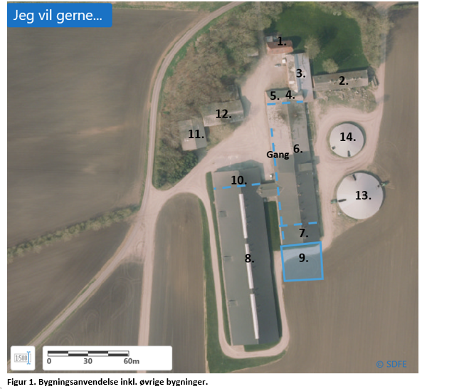

|  |  |  |
| --- | --- | --- |
| Bygning | Anvendelse | Byggeår/renoveret |
| 1 | Stuehus |  |
| 2 | Løbe-/kontrol drægtighedsstald |  |
| 3 | Løbe-/kontrol drægtighedsstald |  |
| 4 | Farestald |  |
| 5 | Babystald | 2007 |
| 6 | Farestald | 2007 |
| 7 | Farestald | 2013 |
| 8 | Drægtighedsstald | 2007 |
| 9 | Nye farestier | 2020 |
| 10 | Foderlade | 2007 |
| 11 | Halmhus |  |
| 12 | Maskinhus, opbevaring |  |
| 13 | Gylletank med telt | 2007 |
| 14 | Gylletank med telt |  |

# Bilag 2: Afløbsplan

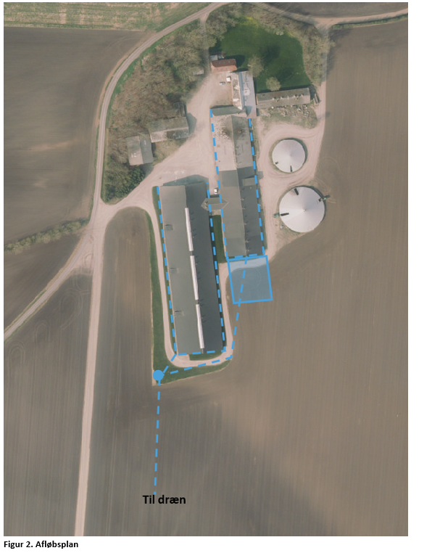

# Bilag 3: Opbevaringskapacitet

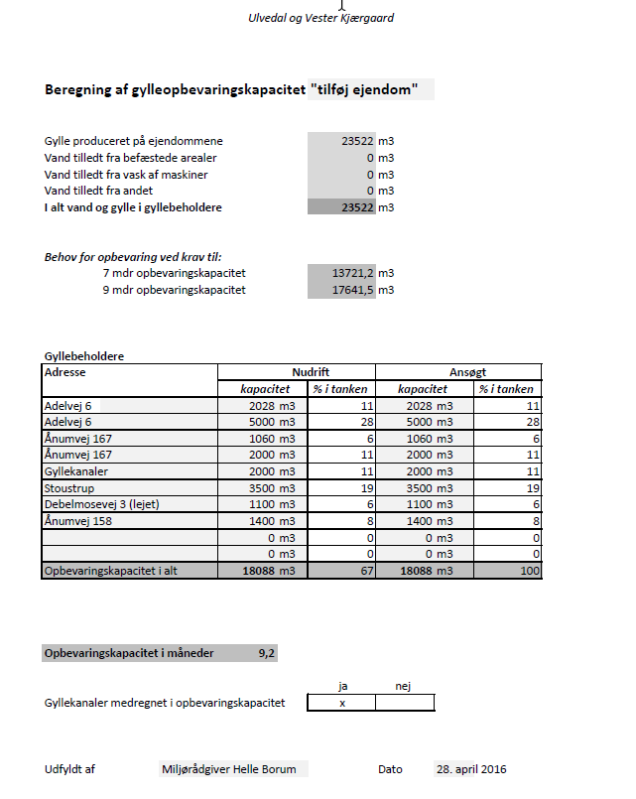

# Bilag 4: Natur

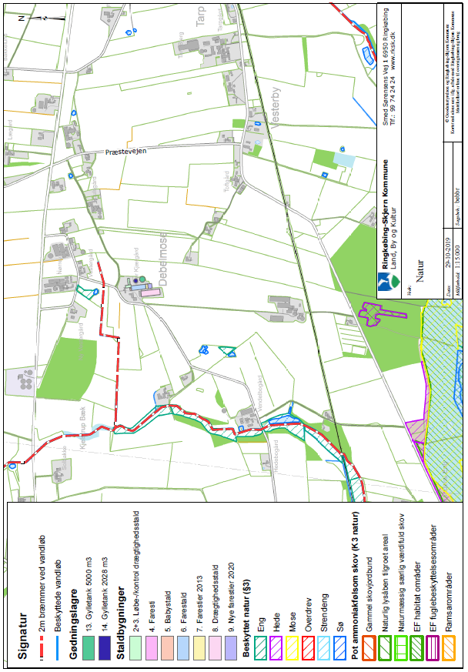

# Bilag 5: Adresser inden for konsekvensradius

Der er foretaget nabohøring inden for konsekvensradius på 815 meter fra lugtcentrum af anlægget. På nedenstående kort er konsekvensradius indtegnet.

